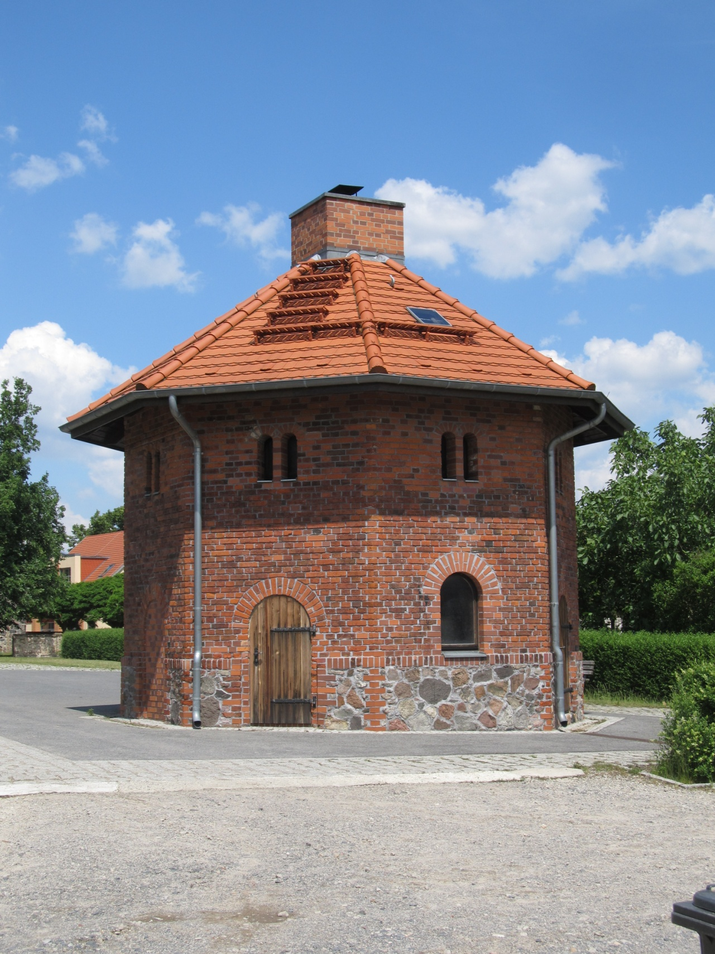
Das Backhaus von Rotberg

Teil 1: Historie
Das Backhaus von Rotberg (bis 1938 Rotzis) wurde in seiner Grundform scheinbar im 19. Jahrhundert als Hühner- und Taubenhaus mittig auf dem Gutshof der damaligen königlichen Hofkammer von Preußen errichtet.

Am 31.08.1842 brannten das Gut sowie ein Teil des Dorfes ab. Während die Häuser im Dorf wiederaufgebaut wurden, verfielen das Gutshaus und die Wirtschaftsgebäude vorerst.

So kam es scheinbar auch nach 1850 dazu, dass der damals noch sehr junge Architekt Carl Ferdinand Niermann (1832 - 1896) mit dem Umbau der Dorfkirche beauftragt wurde und diesen Umbau 1860 fertig gestellt hatte.
Der Vater von Carl Ferdinand Niermann, Conrad Rembert Franz Niermann (1796 - 1854), war bereits ein anerkannter Architekt mit dem Titel Regierungsbaurat in Westfalen.

Carl Friedrich Niermann studierte an der Berliner Bauakademie „Karl Friedrich Schinkel“ Architektur und war ein direkter Schüler vom berühmten Berliner Architekten Friedrich August Stüler.
Ab 1867 wurde er zum Bauinspektor ernannt und 1875 zum Baurat befördert.

Carl Friedrich Niermann hatte für die königliche Hofkammer von Preußen mehrere Gutsanlagen neu gestaltet und viele Kirchenbauten realisiert so. u.a. auch die Dorfkirche von Schulzendorf.

Nachweisbar ist auch, dass er 1876 die Baupläne für eine neue Dampfbrennerei auf dem Gutshof erstellt hatte. Insofern kann man davon ausgehen, dass sämtliche Gebäudeauf- oder umbauten aus dieser Zeit seine Handschrift tragen.

Nach dem Ende des 1. Weltkrieges wurde das preußische Königshaus enteignet und das Gut an den Oberamtmann Wilhelm Zacher verpachtet. Doch dieser musste in der Zeit der Weltwirtschafts-krise Insolvenz anmelden und das Gut wurde ab 1934 in mehrere ca. 20 Hektar große Bauernhöfe durch bäuerliche Siedler vorwiegend aus Pommern und Thüringen aufgesiedelt.
Flurkarte von 1934 mit den neuen Bauernhöfen in Rotzis, wie damals Rotberg noch hieß.

Dazu wurden in den umliegenden Stallgebäuden der ehemaligen Gutsanlage teilweise Wohnungen neu eingerichtet. In das an der Dorfstraße gelegene Achtfamilienhaus des Gutes wurde hingegen ein Stalltrakt mittig eingefügt.
Für 6 Siedlerfamilien wurden am Abzweig des Karlshofer Weges Neubauten in Form von Haus-Stallkombinationen als Hofstellen errichtet.

Aufsiedelung des Gutslandes: Zusammenstellung der Siedlerstellen und der Teilungsmasse:

Nr. der  Siedlerstelle | Größe in ha | Name des Erwerbers | Kosten in RM | Tag der Übergabe,  Stellung
I | 29,0054 | Denke, Hugo* | 30.535,- | 31.12.1934, Bauer
II | 22,8037 | Schmidt, Fritz | 24.063,- | 31.12.1935, Bauer
III | 23,0310 | Müller, Oswald | 24.853,- | 31.12.1934, Bauer
IV | 17,7314 | Warmuth, Hugo | 20.608,- | 31.12.1934, Bauer
V | 17,7696 | Reimer, Emil | 21.108,- | 31.03.1935, Bauer
VI | 17,3735 | Müller, Oskar | 19.758,- | 31.12.1934, Bauer
VII | 17,9850 | Zeise, Arno | 20.718,- | 31.12.1934, Bauer
VIII | 11,4055 | Mischke, Otto | 28.855,- | 31.03.1935, Landwirt
X | 10,7146 | Mischke, Otto |  | 01.10.1940
IX | 1,6313 | Paelicke, Hermann | 6.750,- | 31.03.1935, Stellmacher
XI | 16,7834 | Knitter, Walter | 19.278,- | 31.12.1934, Landwirt
XII | 17,0285 | Orthey, Otto | 18.778,- | 31.03.1935, Bauer
XIV | 16,4900 | Funcke, Alfred | 20.038,- | 31.12.1934, Bauer
XV | 17,0460 | Bork, Willy | 19.498,- | 31.03.1935, Bauer
XVI | 17,9117 | Adam, Anna mit Kinder | 21.088,- | 31.03.1935, Bäuerin
XVII | 18,3620 | Kaczirek, Johann | 20.718,- | 31.12.1934, Bauer
gesamt | 273,0726 |  | 316.646,-

*Hugo Denke war vorher Brennmeister auf dem Gut.

Da die Meisten Wohnstätten der Siedler über keinen Backofen und keine Räucherkammer ver-fügten wurde das zentral auf dem Gutshof stehende Hühner- und Taubenhaus von der Bauernhof - Siedlungsgesellschaft m.b.H. im Erdgeschoss in ein Backhaus mit Holzbackofen umgebaut und im Obergeschoss wurden 7 Räucherkammern um einen zentralen Schornstein errichtet.

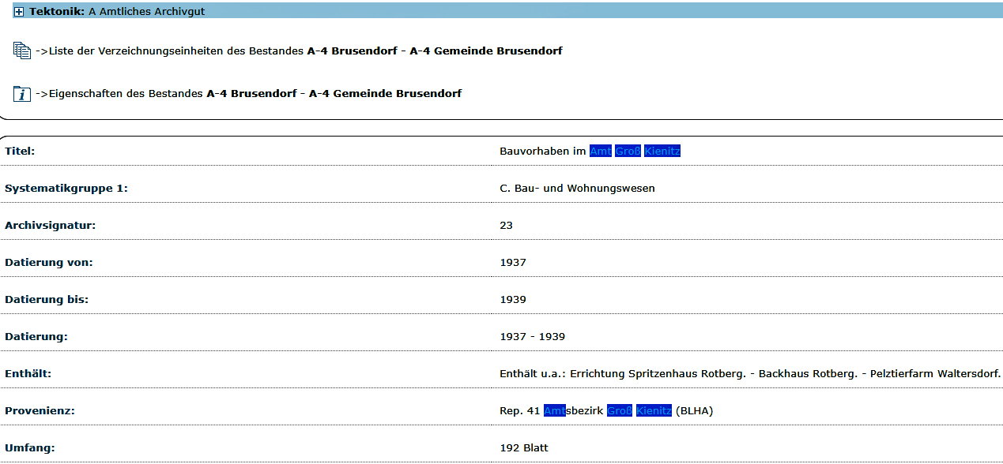
Folgende Unterlagen dazu befinden sich im Archiv des Landkreises Dahme-Spreewald in Luckau.
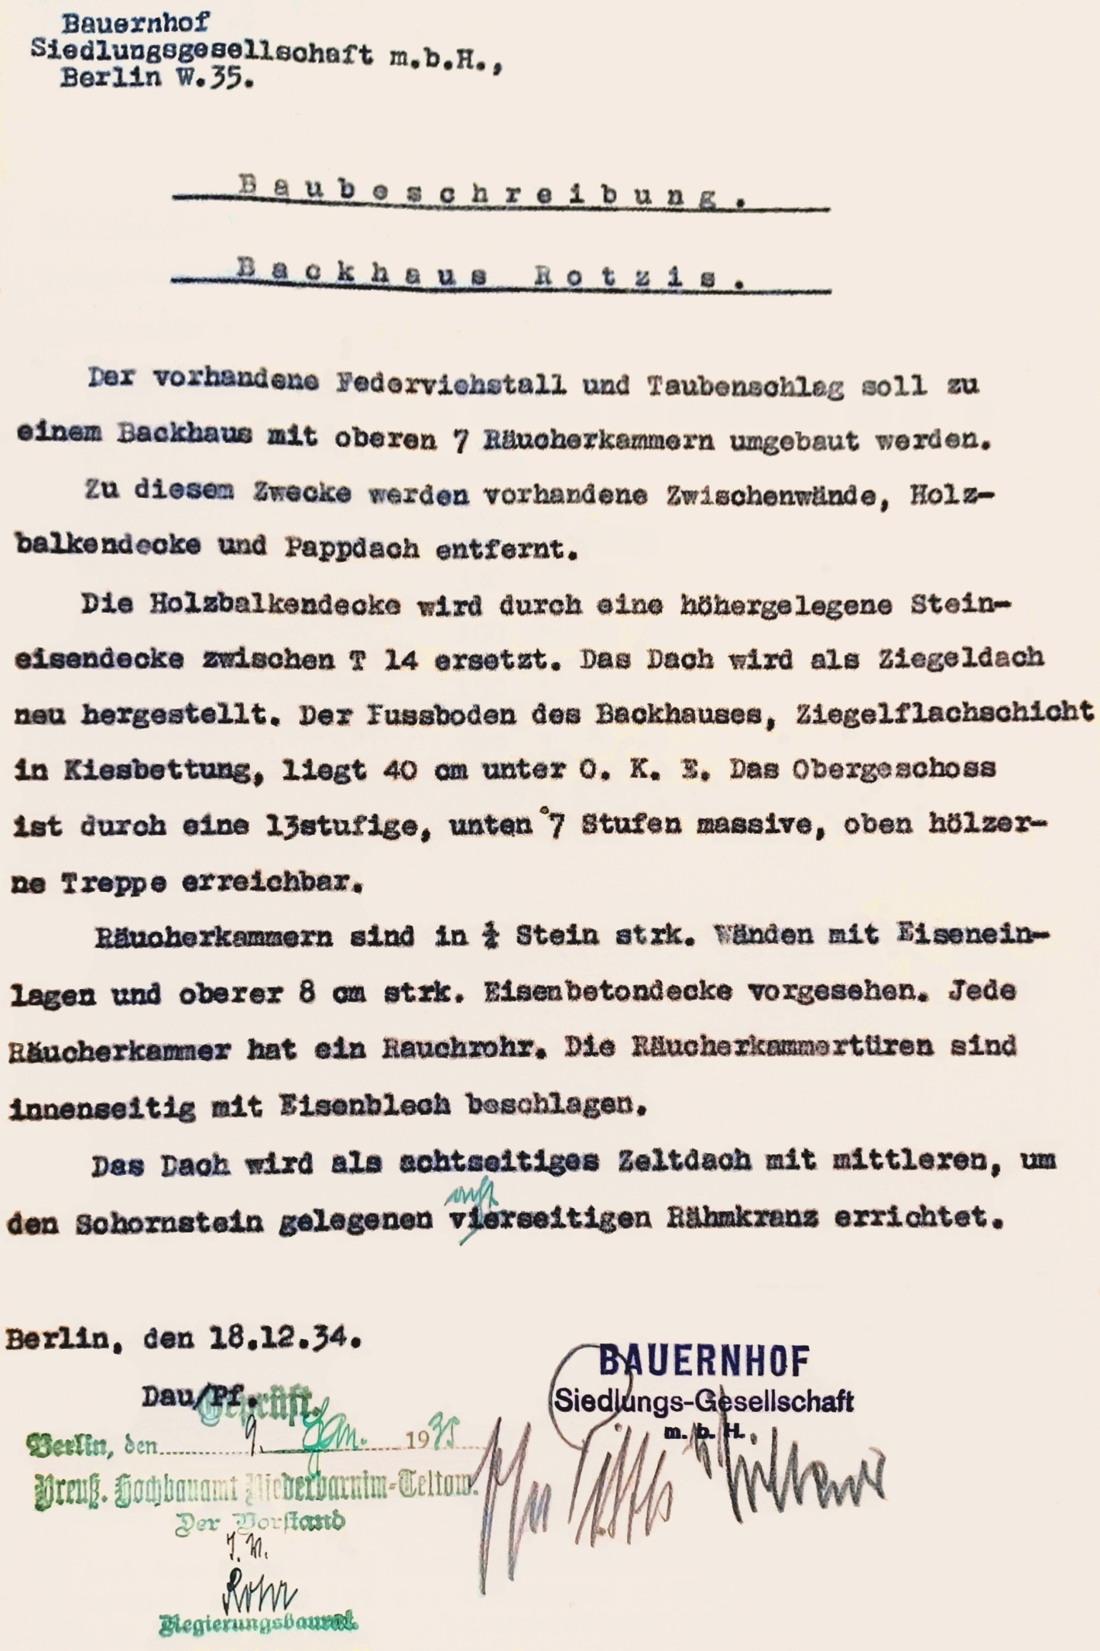
Folgend Skizzen aus dem Bauantrag vom 18.12.1934 und Anmerkungen der Behörden dazu.
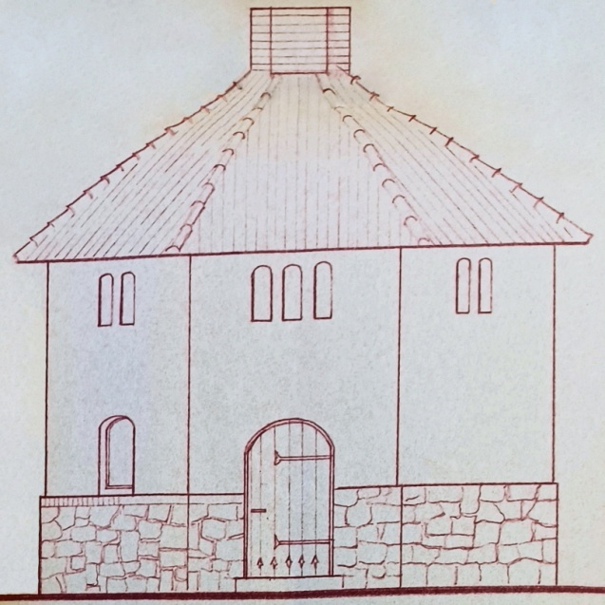
Skizze der Außenansicht vom Backhaus als Teil der Bauzeichnung.

Abschrift:

Preußisches Hochbauamt Niederbarnim-Teltow.
Berlin W.8, Wilhelmstr. 80
Tg. Nr. 3554/34 Berlin, den 9. Januar 1935.

Es sind die nachstehend aufgeführten Bedingungen aufzugeben:

1) Die Trägerauflager sind 6 Schichten hoch aus Brandsteinen verlängertem Zementmörtel herzu-stellen.
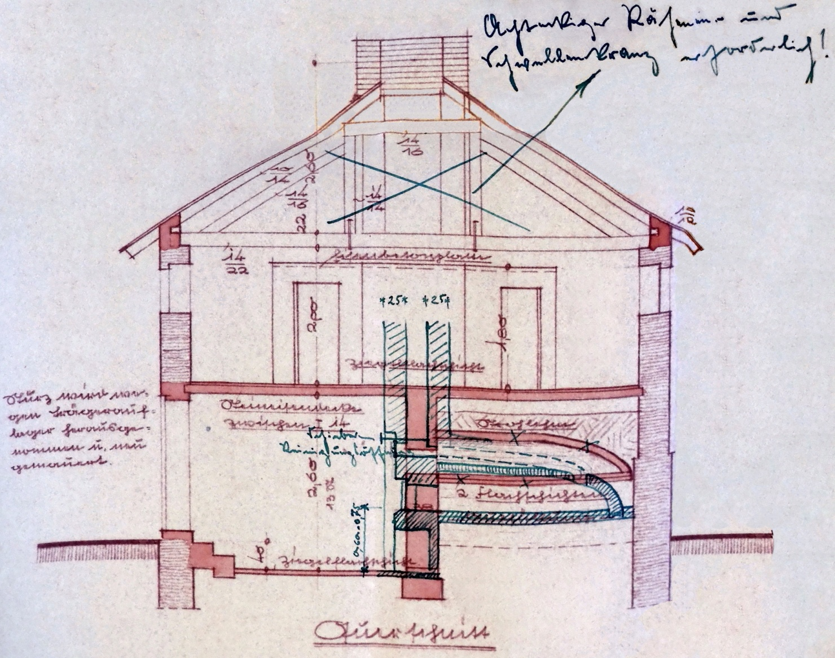
Querschnitt vom Backhaus aus der Bauzeichnung.

2) Die acht Ecken der Räucherkammer sind mittels Eisen zu versteifen, die mit den L Eisen-Zargen der Türen zu verbinden sind

3) Die Backofen-Beschickungstür ist nur 0,60 - 0,75 m über dem Fußboden anzulegen; für den Backofen ist ein quadratisches Rauchrohr anzulegen; der Backofenschornstein ist auf ein 25 cm starkes Vorgelege aufzubauen; dann über der Massivdecke die Räucherkammerrohre anzugliedern sind. Eines dieser Rohre ist als Wrasenrohr für den Backraum zu benutzen; zur besseren Beschickungs- und Reinigungsmöglichkeit ist dem Backofengrundriss eine abgerundete Form zu geben (siehe Zeichnung).

4) Da der Schornstein und auch das Gebäude achteckig sind, so ist für die Dachkonstruktion ein achteckiger Rähmenkranz erforderlich, dessen acht Stiele auf einem achteckigen Schwellenkranz über der Balkenlage zu errichten sind.

I.V. gez. Unterschrift.

An das Kulturamt in Berlin.

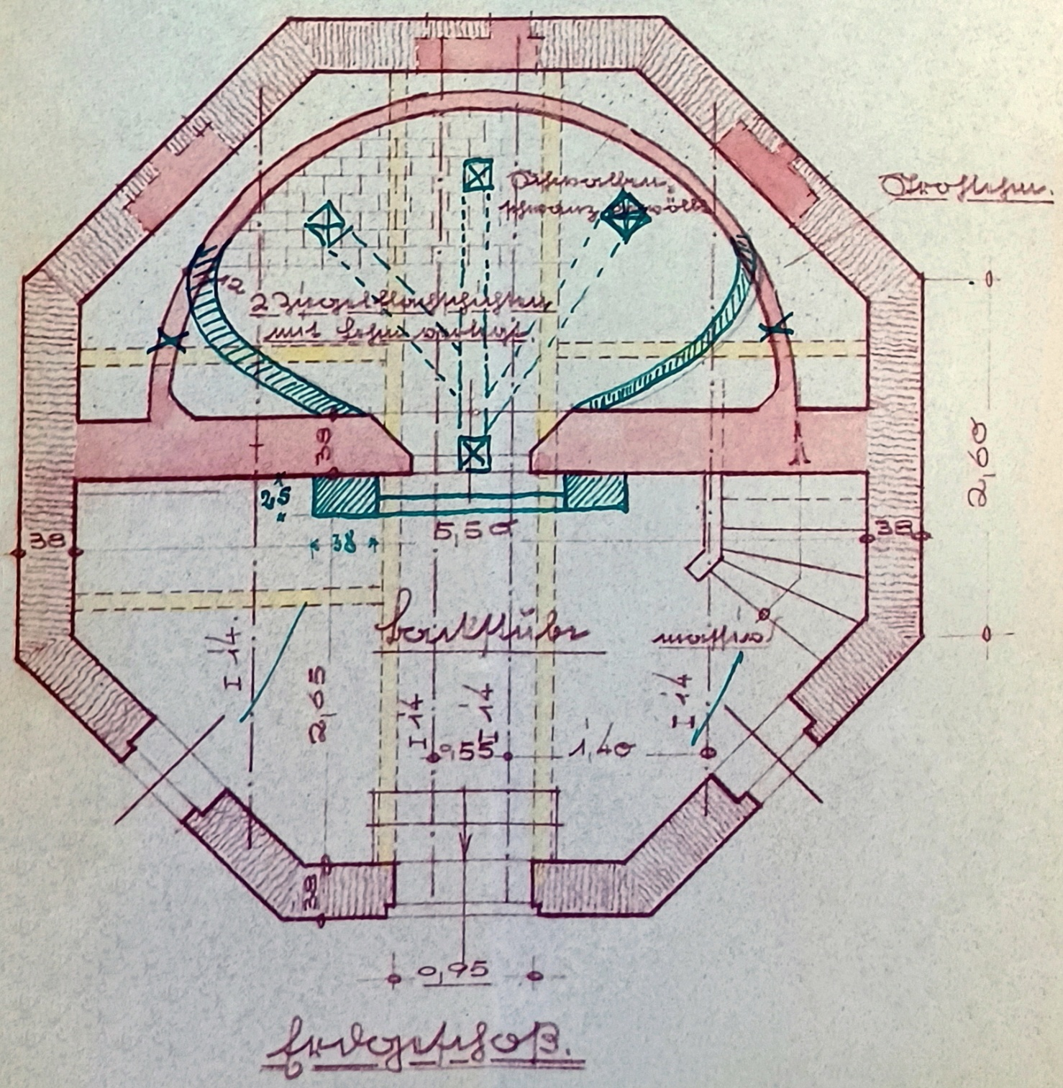
Erdgeschoss vom Backhaus aus der Bauzeichnung.

Abschrift:

Kulturamt Berlin SW.68 am 8. Februar 1935
Bauschein.

In der Siedlungssache von Rotzis-Karlshof Aktenzeichen: R. 28 Kreis Teltow wird der Bauernhof-Siedlungsgesellschaft m.b.H. in Berlin W. 35 unter Rückgabe eines Stückes der eingereichten Bauvorlagen und unter Beifügung einer Abschrift der Prüfungsbemerkungen des Bausachver-ständigen zum Umbau des jetzigen Geflügelhauses auf dem Hof in ein Backhaus die Bauge-nehmigung unter Vorbehalt aller Rechte Dritter hierdurch erteilt:

1.) Der Bau ist nach Maßgabe der geprüften Bauzeichnungen (Lagepläne, Festigkeitsberech-nungen, Baubeschreibungen) auszuführen. Die im Lageplan angegebenen Entfernungen zwischen

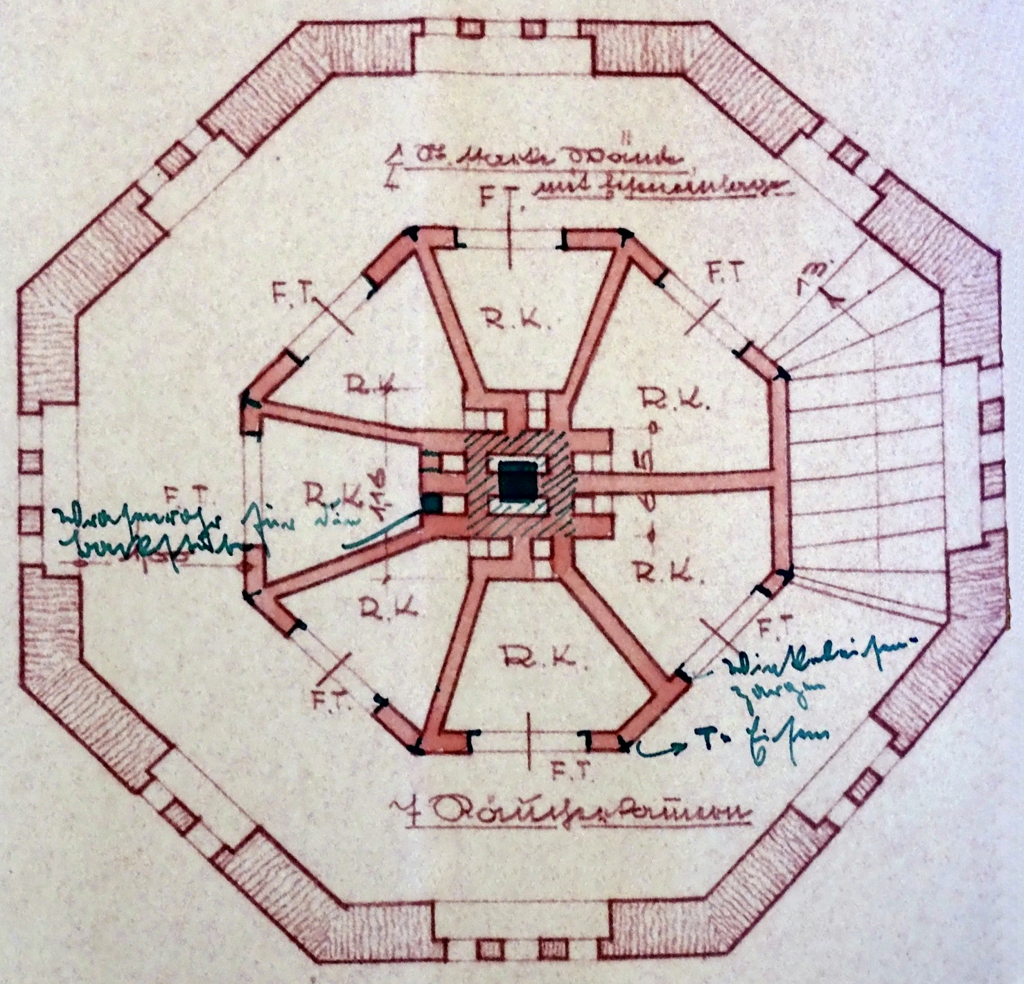
Obergeschoss vom Backhaus aus der Bauzeichnung.

Neubau und den benachbarten Gebäuden sowie Grenzen und Wegen bzw. Straßen sind genau einzuhalten.

2.) Die Bauausführung hat den Regeln der Technik zu entsprechen und die behördlich erlassenen Verordnungen, insbesondere die Bestimmungen der Polizeiverordnung (Bauordnung) für das platte Land der Provinz Brandenburg vom 9. April 1932 sowie die in den Bauentwurfsunterlagen „Grün“ eingetragenen und auf besonderen Bogen niedergelegten Prüfungsvermerke sind genau zu beachten. Die vorgesehenen Bauarbeiten dürfen nur an Handwerksmeister oder Unternehmer vergeben werden, die Gewähr für eine ordnungsgemäße Ausführung leisten und deren Gewerbebetrieb polizeilich angemeldet ist.

3.) Von dem Beginn der Arbeiten, von der Vollendung des Rohbaues und von der Fertigstellung des Gebäudes ist zum Zwecke der Prüfung durch den Sachverständigen des Kulturamtes schriftlich Anzeige hierher zu machen. Vor Beginn der Ausschachtungsarbeiten hat sich der Antragsteller wegen örtlicher Angabe der Bauflucht an das Kulturamt zu wenden, falls die Absteckung der Baustelle durch den Sachlandmesser des Kulturamtes noch nicht erfolgt sein sollte.
4.) Die polizeiliche Gebrauchsabnahme des fertig gestellten Baues ist erst nach erfolgter Abnahme-besichtigung durch den Sachverständigen des Kulturamtes und nach Prüfung der Rauchrohre durch den zuständigen Bezirksschornsteinfegermeister zu beantragen. Der Prüfungsbericht des Sachverständigen und die Bescheinigung des Bezirksschornsteinfegermeisters sind dem Antrage auf Gebrauchsabnahme beizufügen.

Die Baugenehmigung wird nur für 1 Jahr erteilt und gilt vom Tage der Aushändigung. Wird vor Ablauf dieser Frist die Inangriffnahme des Baues oder dessen Abnahme nicht gemeldet, dann gilt der Bauschein als erloschen.

Der Kulturvorsteher: (Siegel) gez. Burckhardt. - Reg. - und Kulturrat.

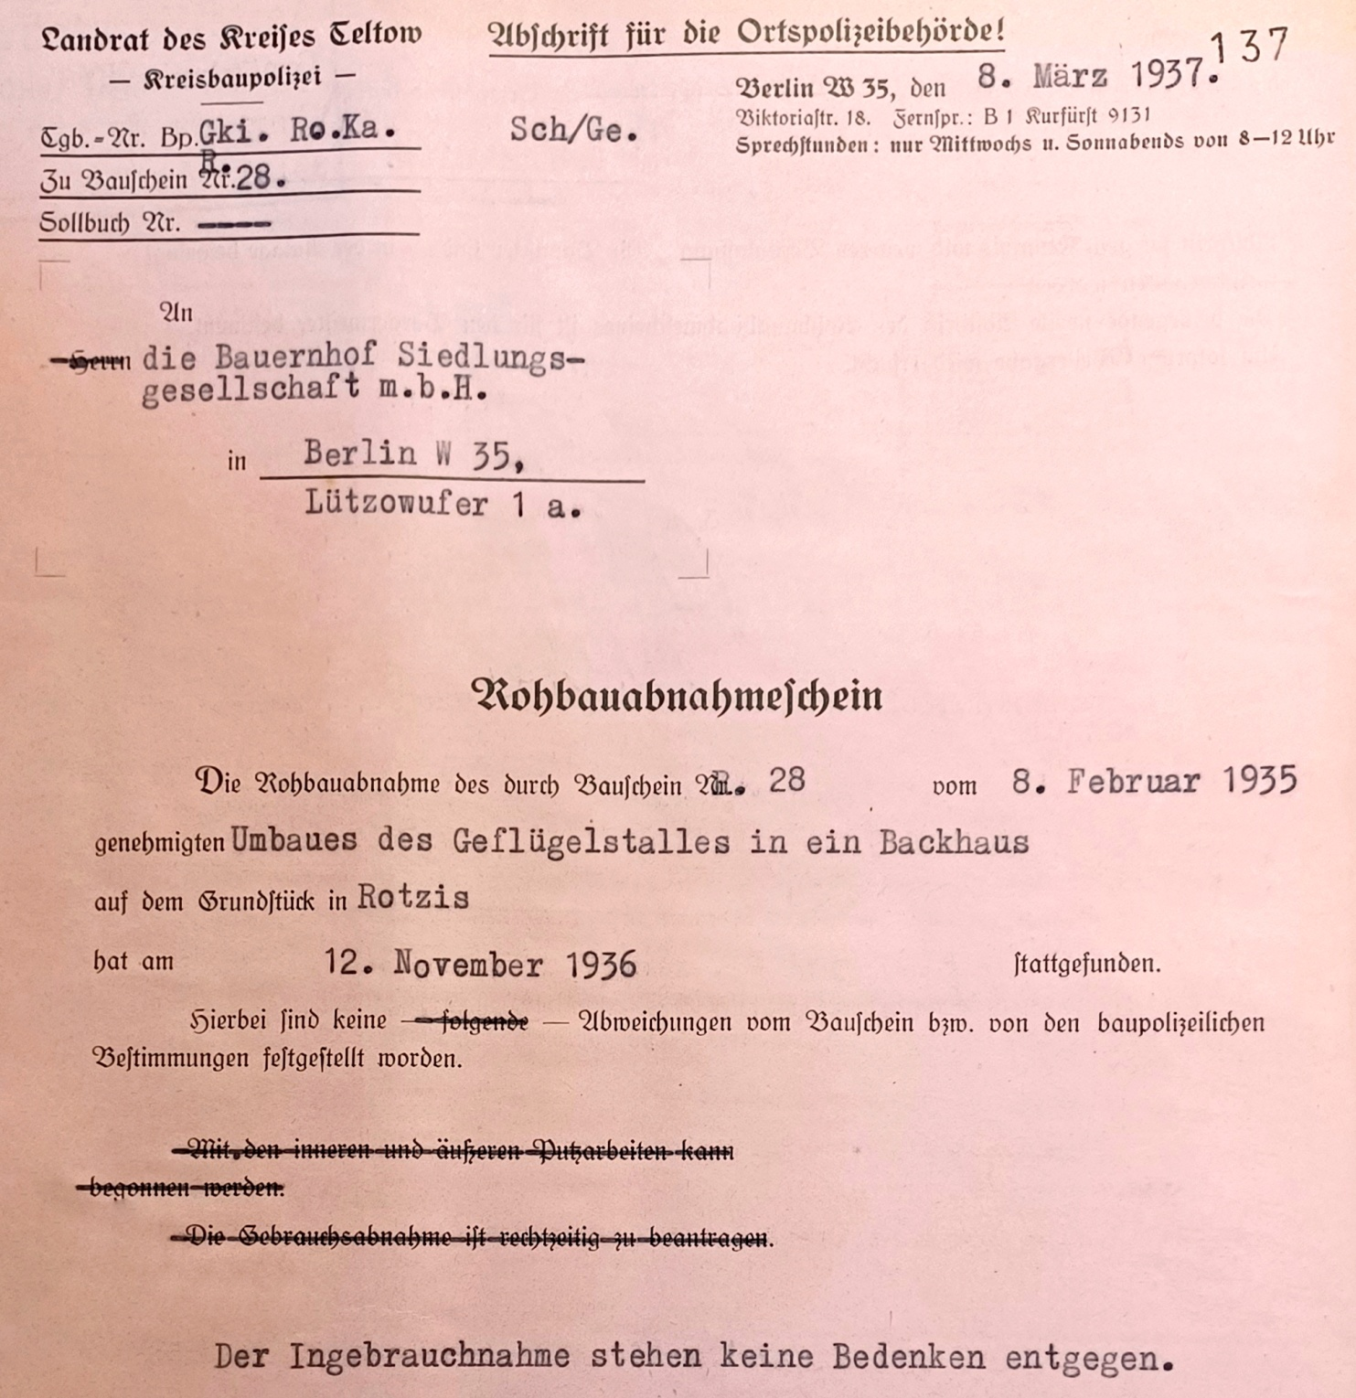
Rohbauabnahmeschein
Die Siedlerfamilien waren im Wechsel für das gemeinschaftliche Back- und Räucherhaus zuständig. Man kann davon ausgehen, dass in den ersten Jahren der Backofen wohl ständig unter Hitze stand und darin abwechselnd gebacken wurde.

Mitte der 1970er Jahre der ehemalige Gutshof mit der eigentlich schon fast hoffnungslosen Ruine des Backhauses als Austragungsort einer Feuerwehrübung. Fotograf unbekannt

Bis zum Ende der 1950er Jahre wurde das Backhaus noch von einigen Familien zum Backen genutzt und bis Mitte der 1960er Jahre wurde es noch von einigen Familien zum Räuchern genutzt. Danach verkam es zum Abenteuerspielplatz der Kinder und zum Opfer der Naturgewalten. Offenbar diente es auch einigen Leuten als Baumaterialspender, speziell was die Dacheindeckung aus Biberschwänzen betraf.

Im Grunde genommen missfiel dieser Zustand vielen Rotberger Bürgern aber es fehlte stets am Geld oder der Motivation der damaligen Gemeindevertretungen dieses Backhaus zu erhalten. Dazu stellte sich die angeblich unlösbare Frage der Eigentumsverhältnisse.

Die ersten Sicherungsmaßnahmen wurden nach Beschwerden von Bürgern ab Ende der 1980er Jahre eingeleitet und verhinderten somit den weiteren Verfall des Gebäudes.

Rainer Mischke: „Mit Schreiben vom 28.04.1988 wandte ich mich an den Genossen Werner Felfe, Mitglied des Politbüros der SED und Sekretär für Landwirtschaft als auch Hoffnungsträger zur Ablösung Erich Honeckers, mit der Fragestellung: „Warum es nach fast 40 Jahren DDR mehr Ruinen als nach dem 2. Weltkrieg in der Gemeinde Rotberg gibt?“
Mit dieser Anfrage wollte wirklich niemand im Dorf was zu tun haben, man hielt mich sicher für völlig verrückt, es folgte eine hitzige Diskussion im Rotberger Gemeindebüro, bei der ich Wilfried Kind kennen lernte.
Ein wesentlicher Beschluss von damals lautete, das Backhaus wieder zu rekonstruieren um örtliche Traditionen wieder aufleben zu lassen und sonstige Ruinen möglichst abzutragen wenn es dafür keine wirtschaftliche Verwendung mehr geben sollte.“

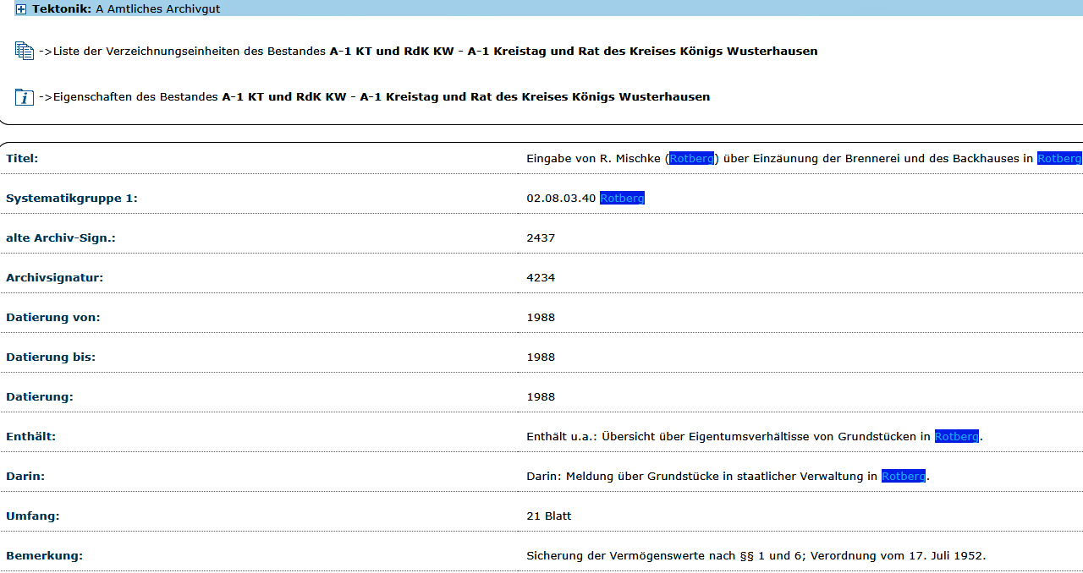
Wilfried Kind, damals Direktor des Volksgutes in Waßmannsdorf, ließ bereits im Vorfeld die ehe-malige Schweinemastanlage in Rotberg abreißen. Er plante dort für seine Mitarbeiter Eigenheime bauen zu können, bekam aber selbst dafür innerbetriebliche Kritik, weil er angeblich damit seinen Wohnort bevorzugte. Seit 1993 befindet sich dort der Ulmenring.

Unterlagen zur Eingabe findet man im Archiv des Landkreises Dahme-Spreewald in Luckau.
Folgend dazu Aktenausschnitte zum Thema Backhaus.

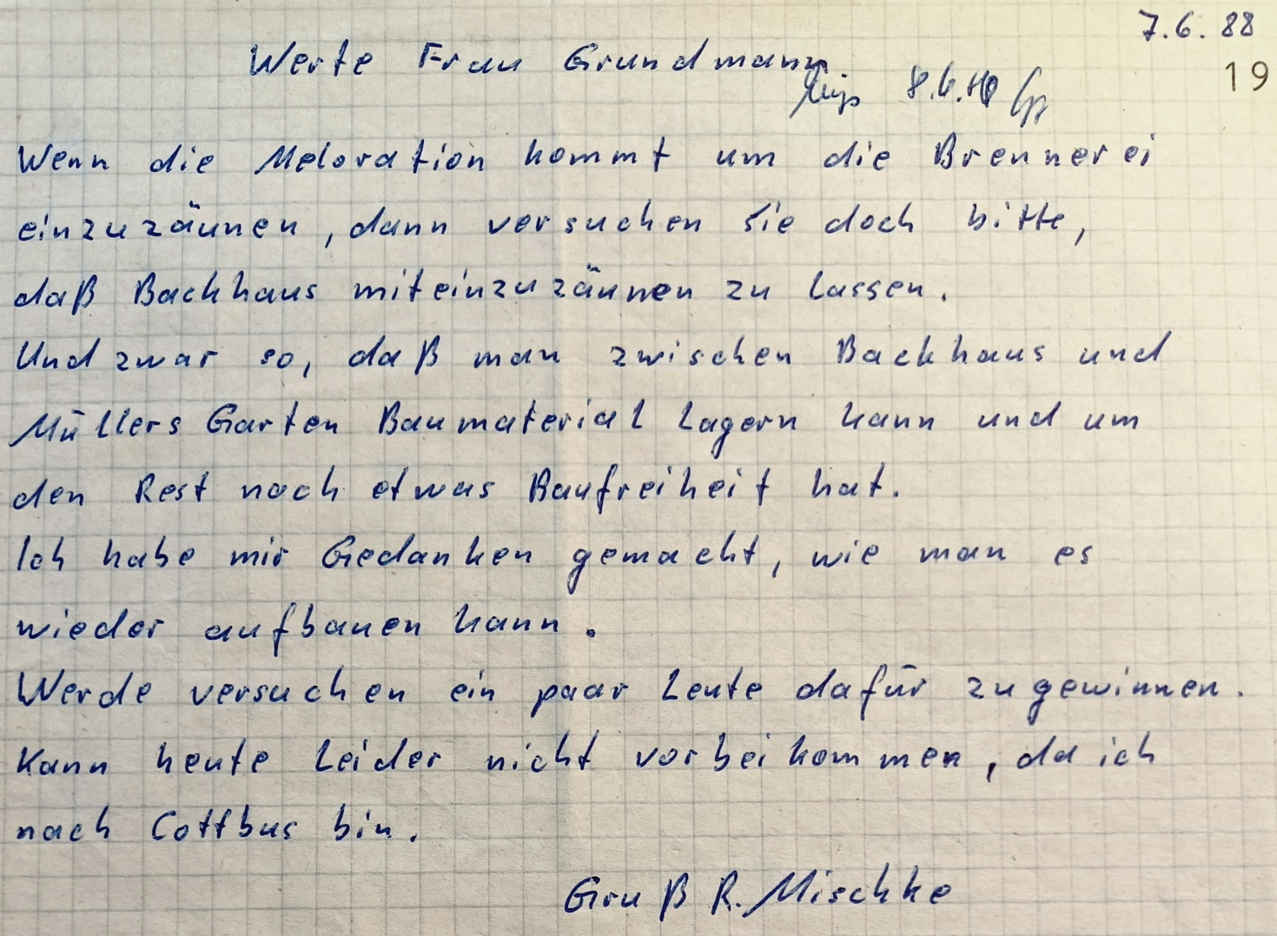
Zunächst sollten alle Ruinen mittels einer Umzäunung gesichert werden. Dazu diente dieser Vorschlag an die damalige hauptamtliche Bürgermeisterin von Rotberg Anneliese Grundmann, wie man das Backhaus einzäunen sollte.

Es kam allerdings nur zu einer Billiglösung, indem ein Maschendrahtzaun direkt an das Gebäude als direkte Ummantelung angebracht wurde. Immerhin konnte damit zunächst erst mal weiterer Vandalismus unterbunden werden.

Am 17.06.1988 führte der Kreisarchitekt Kollege Rothenberger eine Besichtigung der baulichen Anlagen durch und empfahl anschließend alles wegen deren „ruinenhaften Charakters“ abreißen zu lassen.
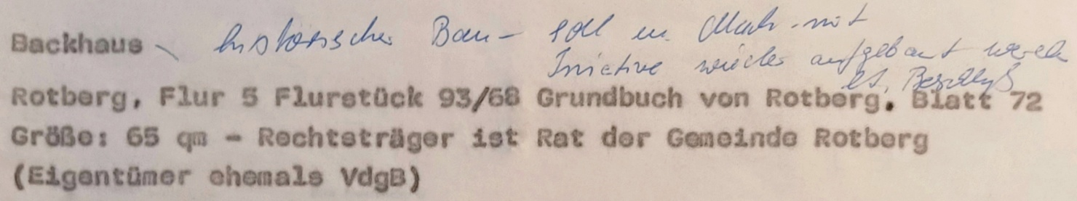
In der Folgezeit wurde vom Rat des Kreises ermittelt, wem denn was von den landwirtschaftlichen Ruinen in Rotberg laut Grundbuch gehörte.

So muss das Backhaus von der Berliner Bauernhof Siedlungsgesellschaft m.b.H der 1930er Jahre nach 1945 in die „Vereinigung der gegenseitigen Bauernhilfe“, kurz VdgB, überführt worden sein. Danach ging es dann irgendwann in den Besitz der Gemeinde Rotberg über.

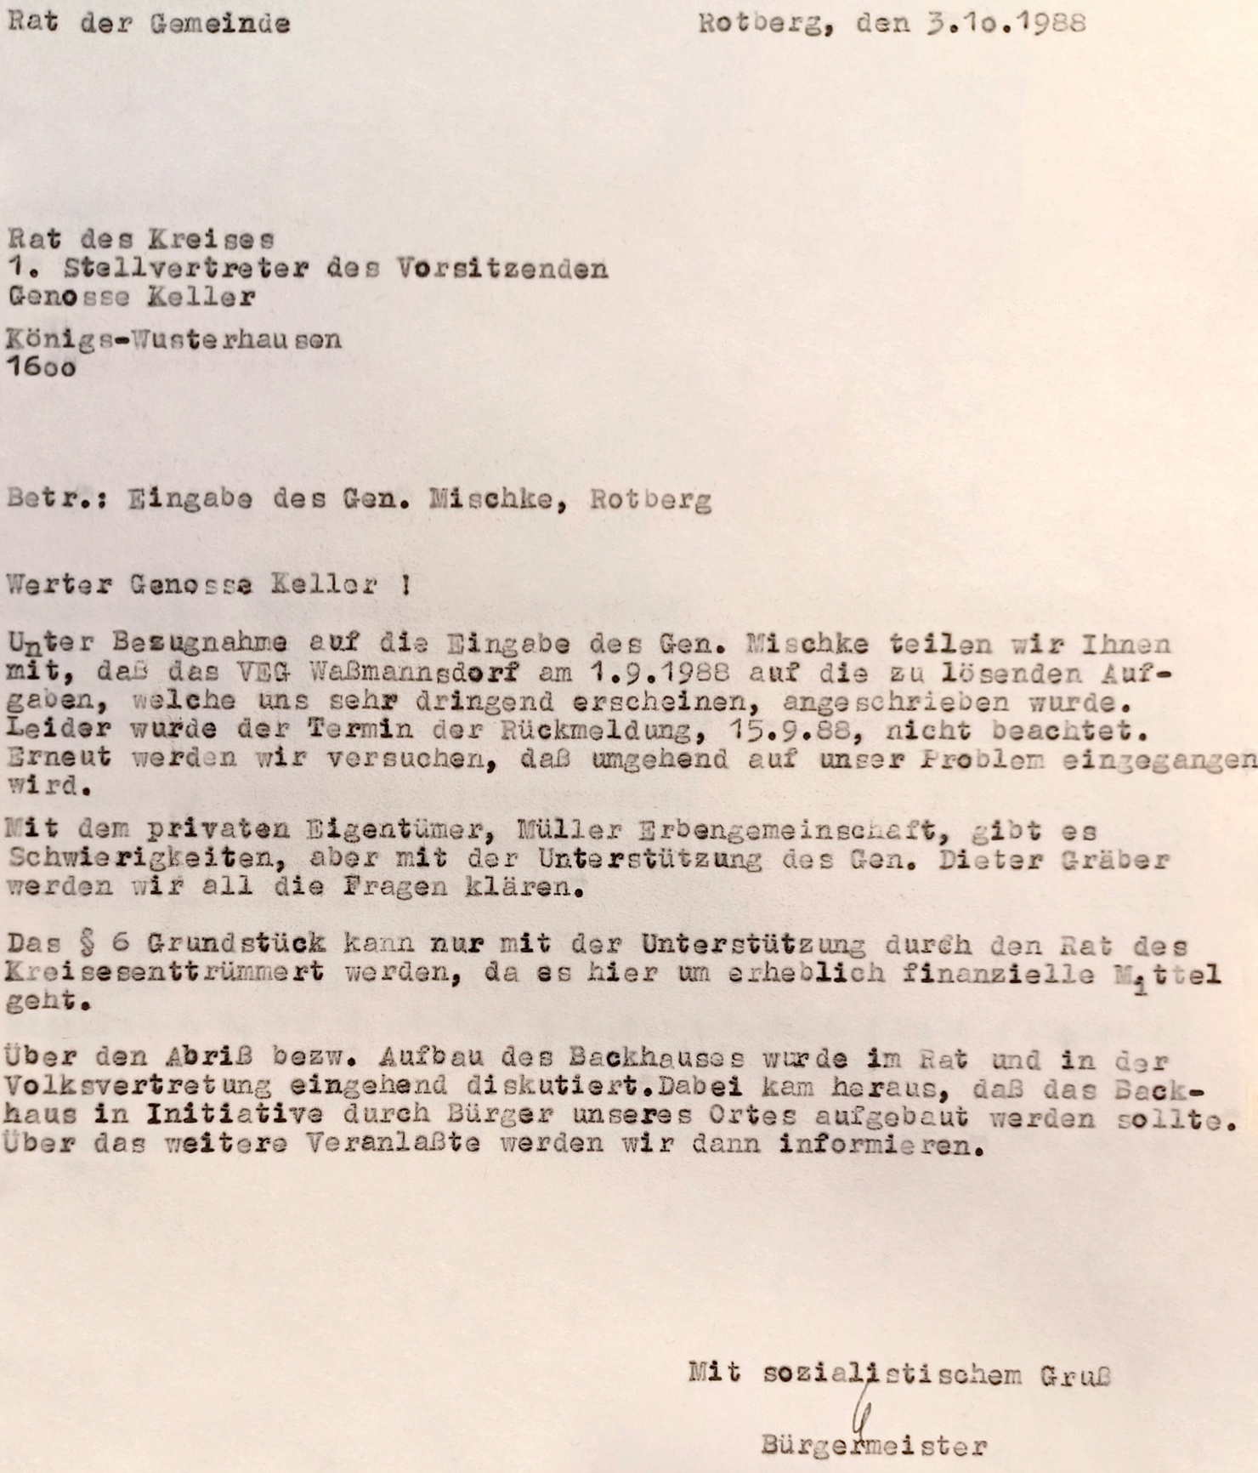
Bis Anfang Oktober 1988 hatten dann auch die Gemeindevertreter beschlossen das Backhaus mittels einer Bürgerinitiative wieder aufbauen zu lassen.

Der damalige Gemeindeverband, mit Hauptsitz in Eichwalde, dem Rotberg angehörte, wurde nachfolgend verpflichtet Gelder für den Abriss der Brennereiruine auf dem Platz der Einheit bereit-zustellen. Diese war ein sogenanntes „Westgrundstück“ oder „Paragraph-6 Grundstück“ und es gab keinen Hinweis darauf wo der Eigentümer verblieben sein könnte.
Als diese abgerissen wurde, evakuierten fleißige Rotberger Bürger viele Mauersteine, mit welchen sie den Dorfgemeinschaftsbungalow auf dem Sportplatz, am Selchower Weg, mit einem massiven Toilettenhaus ergänzen und das Rotberger Backhaus wieder instand setzen wollten.
Mit den Kommunalwahlen am 7.05.1989 wurde auch fast die gesamte Gemeindevertretung samt hauptamtlicher Bürgermeisterin durch neue Kandidaten ersetzt. Bürgermeisterin wurde Angela Barsch und als Gemeindevertreter mit dabei Rainer Mischke sowie der freiberufliche Bühnenbauer Hans-Joachim Schönherz, der für die Ostberliner Theaterszene und dem Palast der Republik vorwiegend tätig war. Er erklärte sich bereit für das Backhaus Bauholz für einen neuen Dachstuhl zu besorgen.
Mit Herbert Krüger wurde ein gelernter Maurer gefunden der die nötigen Maurerarbeiten mit unter-stützen wollte.

Im Herbst 1989 brach dann allerdings die komplette DDR in sich zusammen und man stand als Gemeindevertreter vor weit größeren Herausforderungen als das Backhaus wieder aufzubauen.

Am 6.05.1990 erfolgte eine Wiederholung der Kommunalwahlen in der DDR. In Rotberg stellten sich dabei alle bereits am 7.05.1989 gewählten Gemeindevertreter als Einzelkandidaten zur Wiederwahl. Das Wahlergebnis entsprach im Wesentlichen dem des Vorjahres, nur dass man die Stimmenunterschiede zwischen den einzelnen Kandidaten besser erkennen konnte.

Die damals eigenständige Gemeinde Rotberg legte zwar Dank sehr engagierter Investoren einen guten Start in die neue Zeit hin, wurde aber kurz darauf durch die Planungen für einen Großflughafen in ihrer weiteren Entwicklung wieder völlig zum Stillstand gebracht.
So wurde von der damaligen SPD geführten Landesregierung Brandenburgs ein Planungs- und Baustopp für die betroffenen Gemeinden ausgesprochen, was zur Folge hatte, dass sich sämtliche Investoren zurückzogen. Die Gemeinde Rotberg blieb dadurch auf einem enormen Schuldenberg über Jahre sitzen.

17.09.1993 - Das Rotberger Backhaus wartet auf fleißige Hände

Restaurierungsabsicht für den seltenen achteckigen Bau auf dem Gutsgelände geriet in Ver-gessenheit

Rotberg, unter dem Namen Rodeses bereits 1355 erwähnt, ist ein kleiner Ort dicht beim Flughafen Schönefeld. Eine Familie Zacher war hier bis in die 30er Jahre unseres Jahrhunderts Pächter des ehemaligen Rittergutes, gleich neben dem Dorfanger.
Eine Autowerkstatt beansprucht heute einen Großteil des ehemaligen Gutsgeländes, zu dem auch Stallungen und eine Schnapsbrennerei gehörten.

Wer sich jedoch für die Geschichte des Ortes interessiert, wird sich weniger um die Autos künnern, ihm wird eher ein arg ramponiertes Backsteingebäude in der Hofmitte ins Auge fallen. Es ist ein altes Backhaus.
Einst wohl hübsch anzusehen, jetzt nur noch mit zerprelltem Dachgebälk, umgeben von rostigem Drahtgeflecht, im Inneren mit Schutt und Gerümpel angefüllt.
Ursprünglich war der achteckige Bau das Taubenhaus des Rittergutes.

Ob der damalige Pächter fehlerhaft wirtschaftete oder andere Gründe für den Niedergang vorlagen, war nicht mehr zu ermitteln. Im Grundbuch ist vermerkt, dass am 25.06.1934 die „Bauernhof-siedlungsgesellschaft m.b.H. in Berlin“ neuer Eigentümer wurde.
Zwei Jahre später erfolgte der Umbau des Taubenhauses. Das untere Stockwerk wurde zum Backen hergerichtet, oben fanden sieben Räucherkammern ihren Platz. Der Dachstuhl musste dazu völlig umkonstruiert werden, um die Last der Biberschwänze zu tragen.

Das in Rotberg lebende Ehepaar Warmuth kann sich noch gut daran erinnern, wie das mit dem Backen vor sich ging. Immer eine Familie war im Wechsel verantwortlich. In den Jahren nach 1945 war diese Art zu Brot und Kuchen zu kommen, bei den Dorfbewohnern aus begreiflichen Gründen besonders willkommen. Aber mit der Zeit kam es aus der Mode.
Etwa 1957 wurde der letzte Kuchen aus dem Ofen gezogen und auch mit dem Räuchern ging es in den 60er Jahren zu Ende.

Die Gemeindevertretung hatte vor etlichen Jahren noch Pläne für eine Instandsetzung und Wiederinbetriebnahme des Backhauses erwogen, allein es fehlten die notwendigen Mittel. So geriet alles in Vergessenheit, die Dachsparren verrotten weiter und heute denkt kaum einer ans Backen nach alter Tradition.

Vielleicht finden sich doch noch einige beherzte und engagierte Leute, die das verfallene Gemäuer vor dem Abriss retten.

17.09.1993 Brandenburgische Seiten / Autor Dr. Günter Nagel

Am 5.12.1993 wurden in den Gemeinden des Amtes Schönefeld neue Gemeindevertretungen gewählt. Wobei die Bürgermeister in Direktwahl gewählt wurden.
Die Mehrzahl der vorherigen Gemeindevertreter wie Hans-Joachim Schönherz, Rainer Mischke und die Bürgermeisterin Angela Barsch traten nicht mehr an. Da sie sich einer heftigen Kritik in Sachen Flughafenplanung, vorwiegend von Neu-Rotberger Bürgern ausgesetzt sahen und es auf Grund der diktatorischen Landesplanung mit einem Planungs- und Baustopp nichts mehr zu gestalten gab.

Am 15.12.1996 erfolgten nach mehreren Rücktritten von Gemeindevertretern erneut Wahlen zur Gemeindevertretung. Brigitte Krüger arrangierte sich sehr um eine Zwangsverwaltung zu ver-hindern. Sie sprach mit vielen Einwohnern und überzeugte den ehemaligen Direktor des Volksgutes Waßmannsdorf Wilfried Kind und Rainer Mischke eine neue Gemeindevertretung aufzustellen. Beide nutzten wiederum ihre Kontakte zu anderen Mitbürgern und gründeten die Wählerliste „Bürger für Rotberg“.

Wilfried Kind, inzwischen Rentner, trat mit der Kommunalwahl vom 15.12.1996 in Rotberg als ehrenamtlicher Bürgermeister an. Er forcierte den Zusammenschluss der Gemeinden Rotberg und Waltersdorf maßgeblich mit an und handelte im Vorfeld dieser Gemeindefusion mit dem Land Brandenburg eine Entschuldung der Gemeinde Rotberg aus.
Wilfried Kind blieb bis zum 27.12.2011 in der bis dahin gegründeten Großgemeinde Schönefeld als Gemeindevertreter tätig.

Am 16.03.1999 legte Rainer Mischke sein Mandat aus beruflichen Gründen als Gemeindevertreter nieder.

Nach der Entscheidung über das Ausmaß des Flughafenbaus, der Gemeindefusion mit Waltersdorf und der Bildung der Großgemeinde Schönefeld kehrte auch wieder Bewegung in den Wiederaufbau des Backhauses ein.
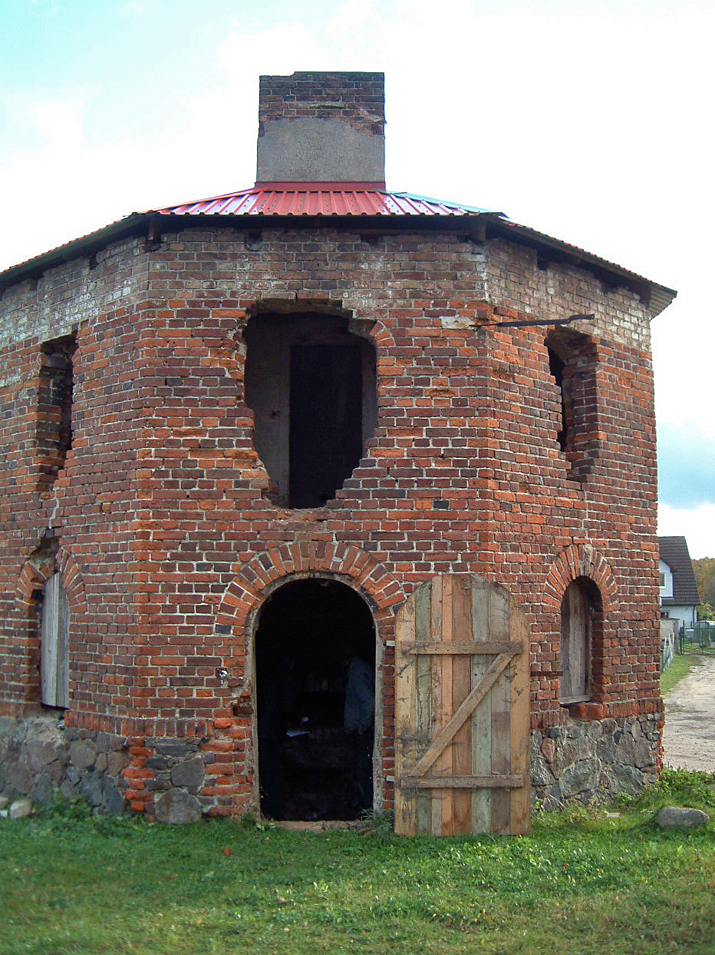
9.11.2006 Nordseite der Backhausruine. Bild Dipl. Ing. Rolf Kammel
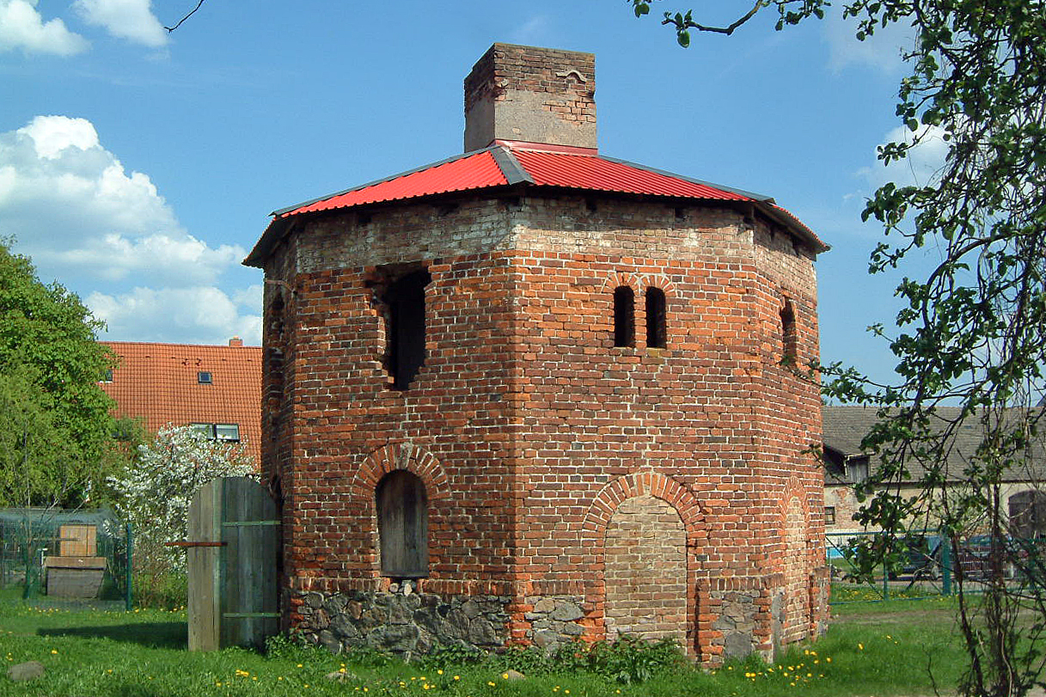
4.05.2006 Westseite der Backhausruine, gut erkennbar die Noteindeckung mit Blechplatten.
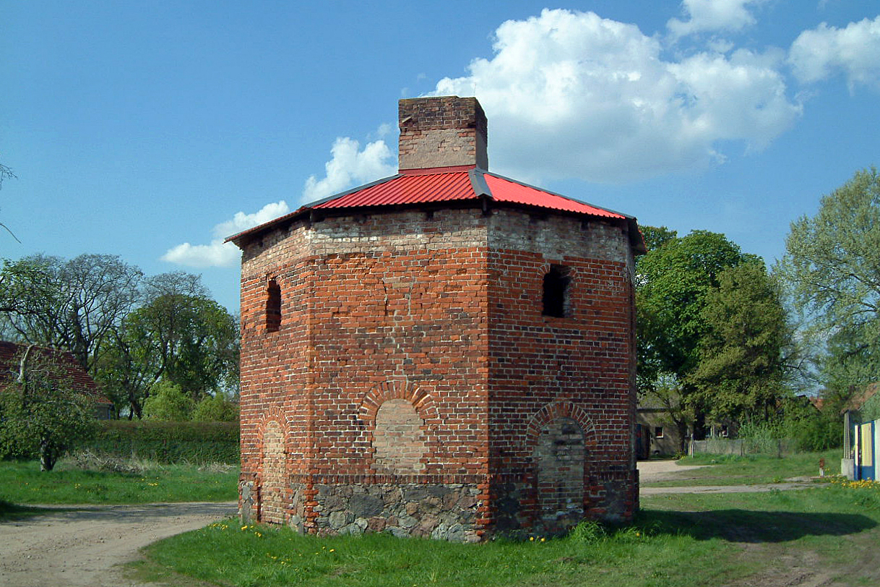
4.05.2006 Südseite der Backhausruine mit den in den 1930er Jahren zugemauerten Fenster und Türen. Bilder Dipl. Ing. Rolf Kammel
So wurde der direkt am Mauerwerk angebrachte Maschendrahtzaun durch Holztafeln in den unteren Fenstern und einer neuen Eingangstür ersetzt. Das angesammelte Gerümpel und der Schutt wurden entfernt und das Dach bekam eine Noteindeckung aus Blechplatten.
Bei dem Umbau zum Backhaus in den 1930er Jahren wurde es im oberen Bereich mit einfacheren Klinkern aufgestockt. Im Erdgeschoss wurden 4 Türen und 1 Fenster zugemauert.

Im Jahr 2005 beschloss die Gemeinde Schönefeld den Neubau eines Feuerwehrdepots im Zentrum von Rotberg, samt der Neugestaltung vom „Platz der Einheit“, bzw. Teilen des ursprüng-lichen Gutsgeländes und damit auch die Rekonstruktion des Backhauses, des Gutsbrunnens und der Friedhofsmauer.

Rainer Mischke: „Ohne das unermüdliche Engagement von Wilfried Kind im Zusammenspiel mit dem damaligen Bürgermeister Dr. Udo Haase wäre diese Beschlussfassung sicher so nicht zustande gekommen. Beiden ist somit letztendlich die gelungene Rekonstruktion des historischen Backhauses zu verdanken.“
Die bauplanerische Seite übernahm Dipl. Ing. Rolf Kammel von der Projekta Rotberg GmbH & Co. KG.“
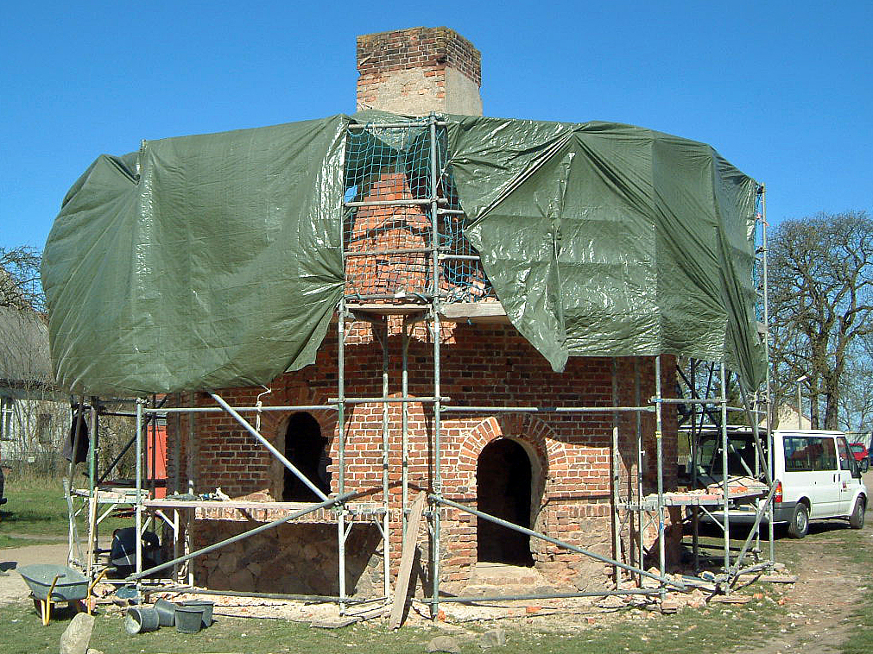
4.04.2007 wieder eröffnete Türen und das Fenster in der Südseite. Bild Dipl. Ing. Rolf Kammel

Die Projekta Rotberg GmbH & Co. KG übernahm zuvor die Bauleitplanung für Umsiedlung des Waltersdorfer Gemeindeteils Kienberg zum neuen Waltersdorfer Gemeindeteil Rotberg.
In dessen Folge wurde auch mittels der Projekta Rotberg GmbH & Co. KG ein neues Feuerwehr-depot in Rotberg errichtet, der Platz der Einheit mit Pflasterung und Asphalt neu gestaltet, die Kirchhofmauer saniert, der Gutsbrunnen mit Klinkern neu eingefasst und letztendlich auch das Backhaus rekonstruiert.
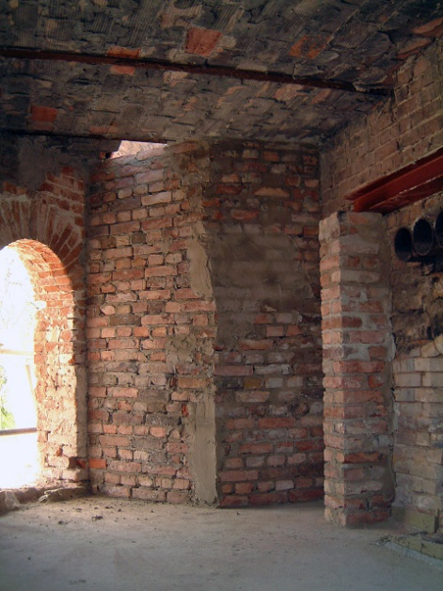
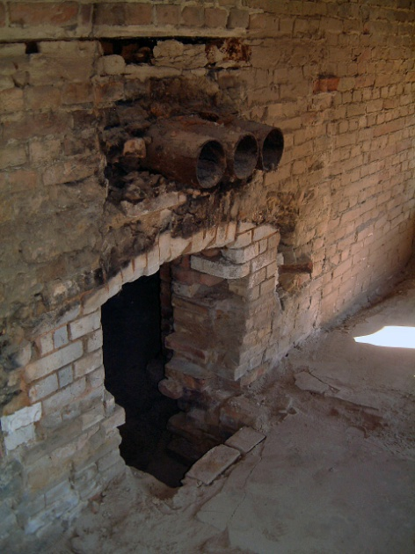
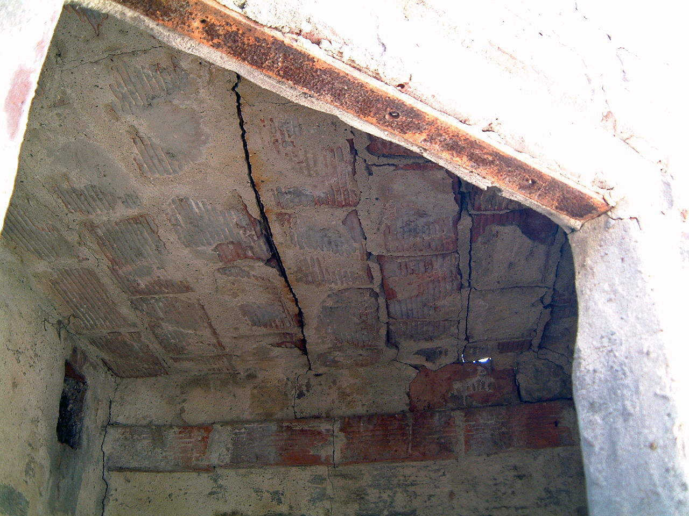
Risse in der Deckenkonstruktion einer Räucherkammer im Obergeschoss.
Der ursprüngliche Holzbackofen wurde entfernt. Bilder Dipl. Ing. Rolf Kammel
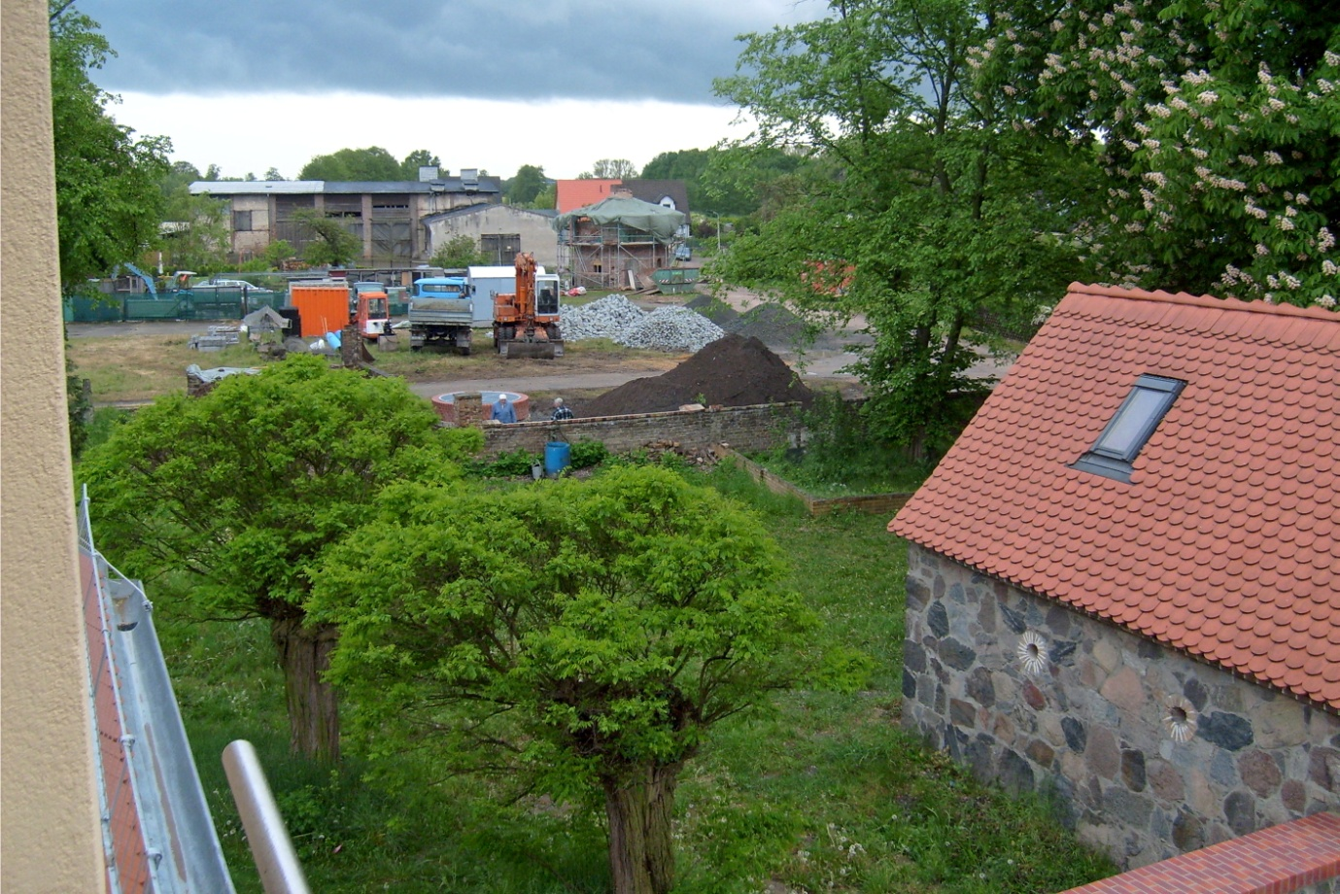
Frühjahr 2007 Blick aus dem neuen Feuerwehrdepot in Richtung Backhaus-Baustelle.
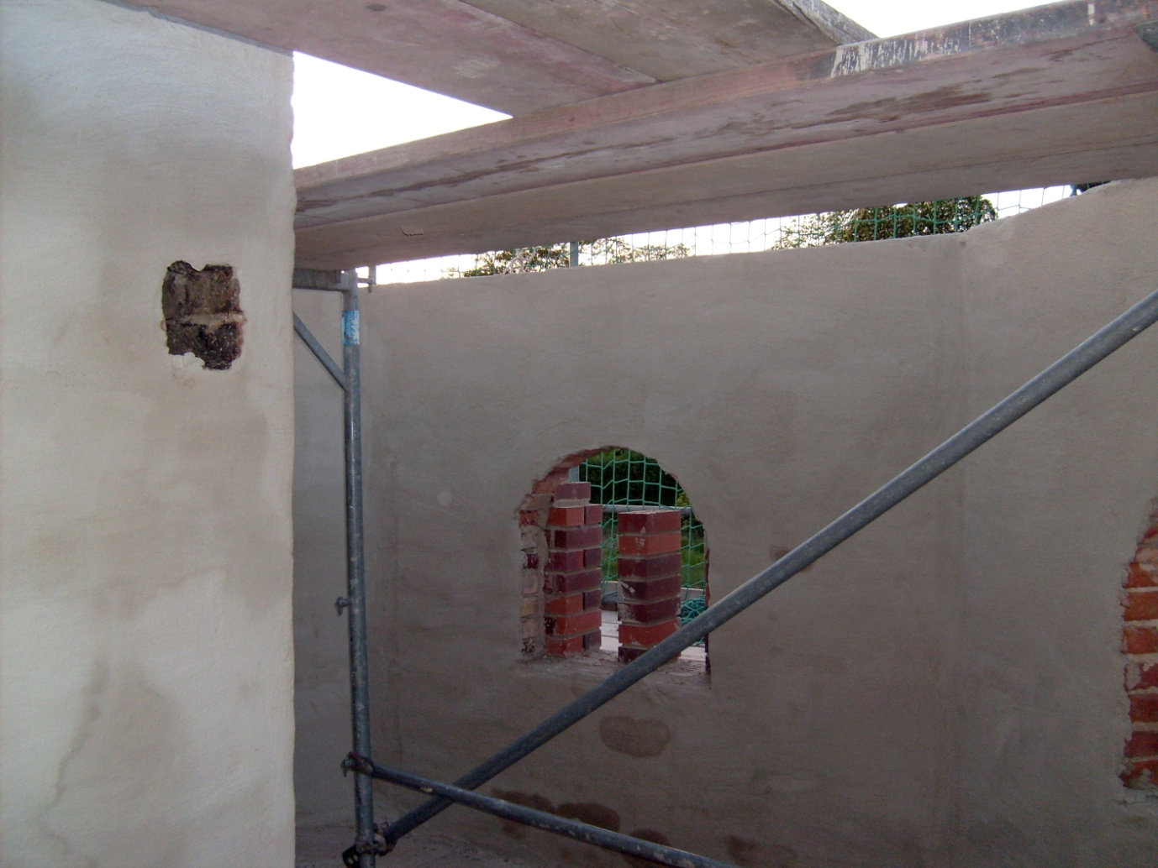
In der oberen Etage wurden die Räucherkammern bis auf eine entfernt um mehr Platz für die vorherige Teigzubereitung zu haben. Bilder Petra Gentes
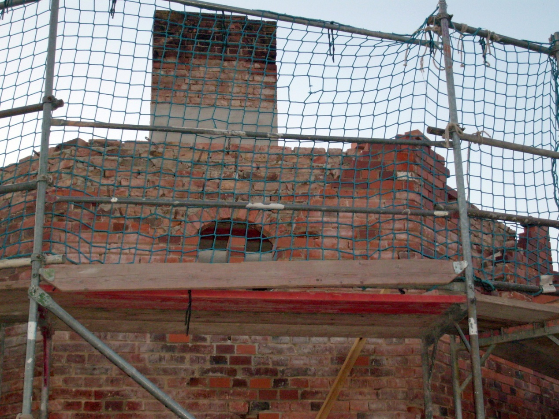
Die äußere Klinkerschicht wurde im oberen Bereich mit neuen Klinkern ersetzt, so dass insgesamt ein neues harmonisches Klinkerbild über die gesamte Gebäudefläche erreicht wurde.
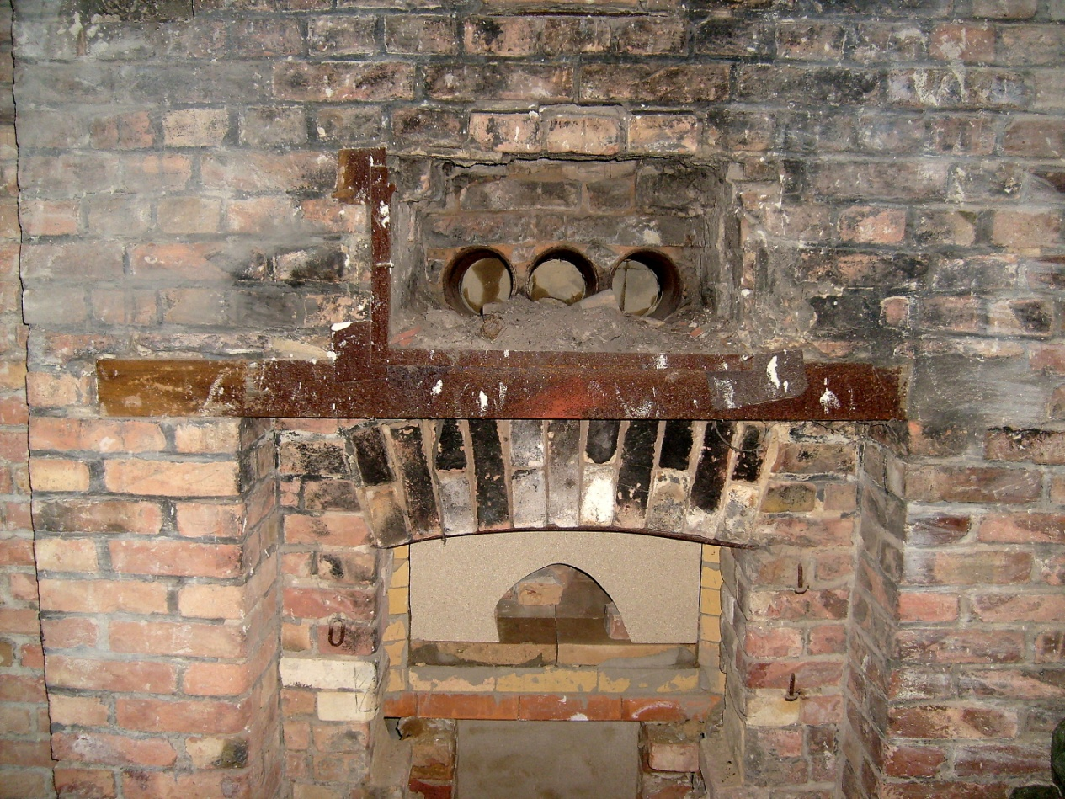
Bei der Rekonstruktion ergab sich auch, dass der alte Holzbackofen gegen einen neuen Ofen ersetzt werden musste. Lediglich die Front des alten Ofens blieb erhalten. Bilder Petra Gentes
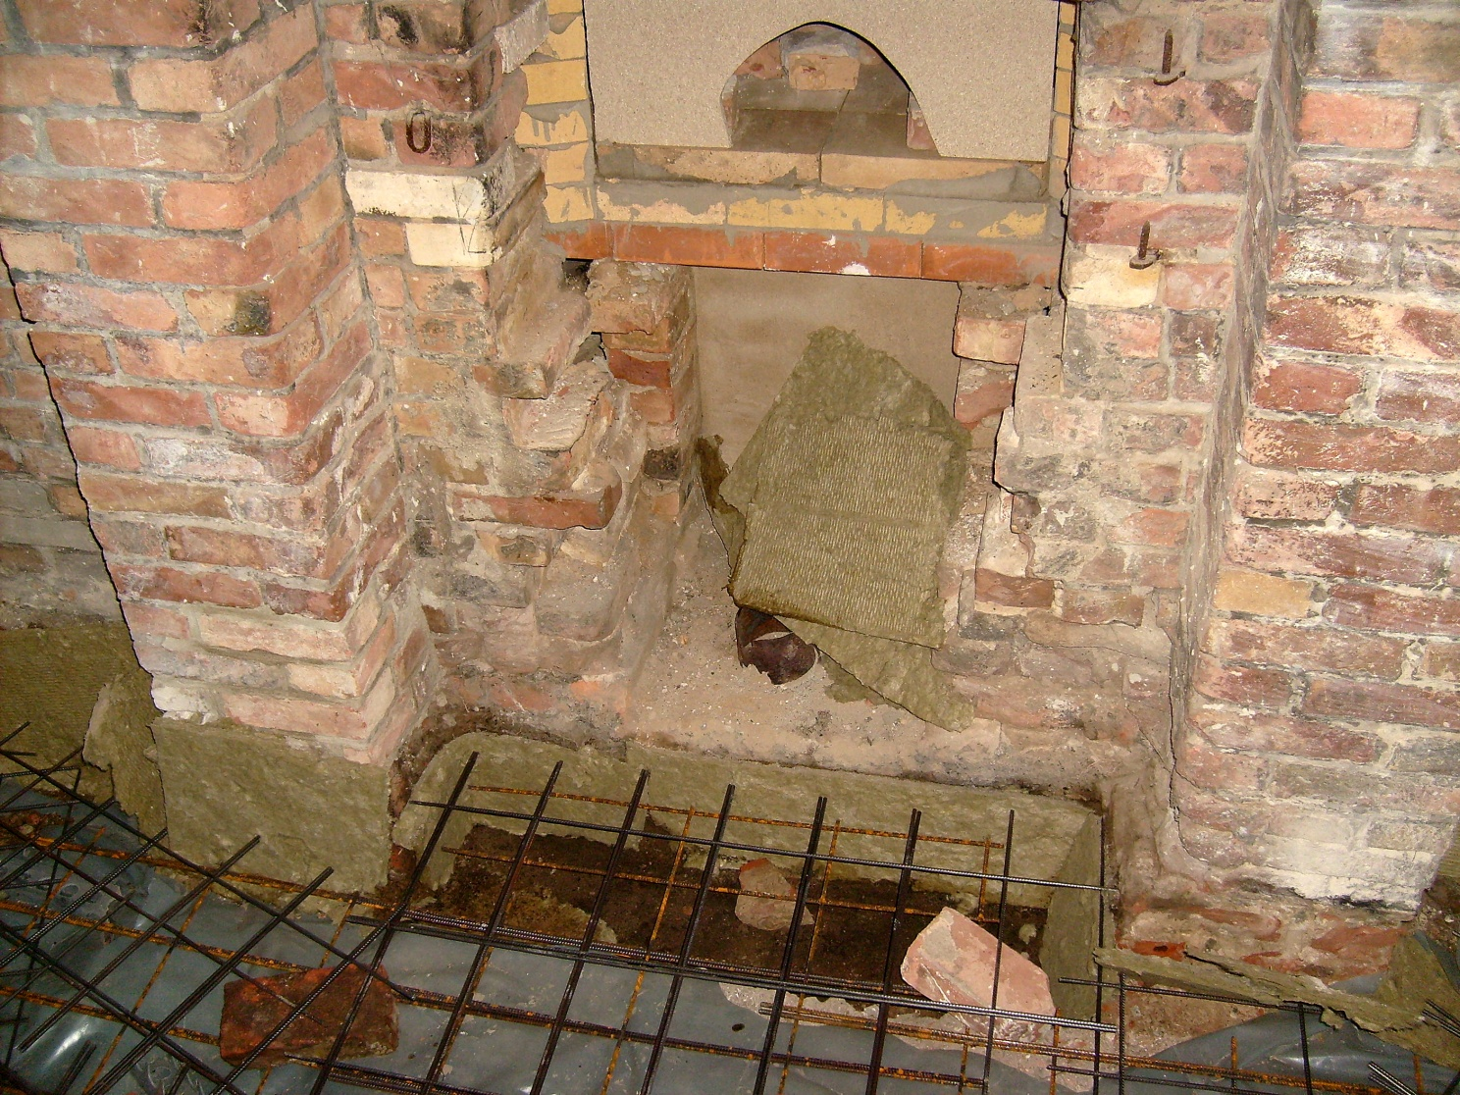
Oben rechts im Bild befinden sich die Türkloben der alten Ofentür und deren Türriegel links. Die ursprüngliche Ofentür hatte einen Rechtsanschlag und ging über die gesamte Ofenöffnung. Was den Nachteil mit sich brachte, dass die heiße Ofentür beim Öffnen weit in den Raum hinein ragte. Bild Petra Gentes

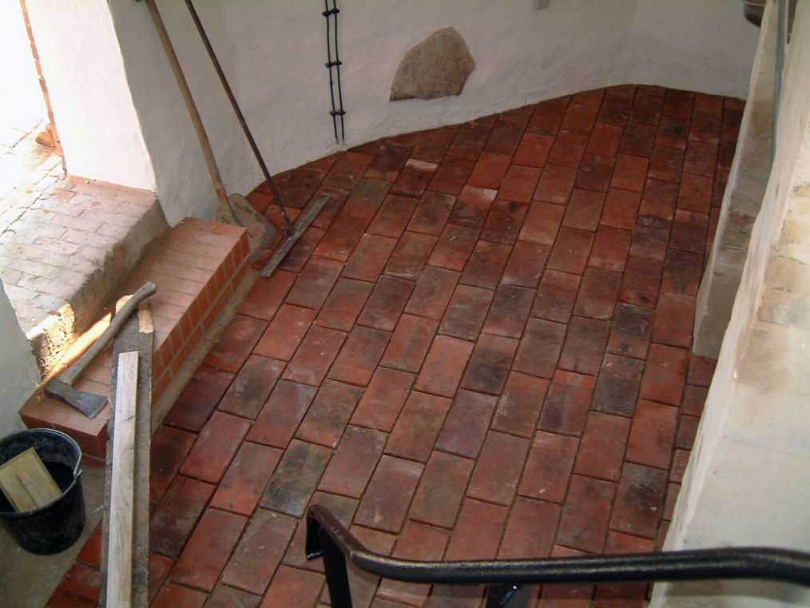
Im Bodenbereich wurde das Mauerwerk neu isoliert und ein neuer Fußboden aus Beton eingebracht.
Auf den Beton wurden dann neue Fußbodenklinker aufge-bracht.

Bild Dipl. Ing. Rolf Kammel
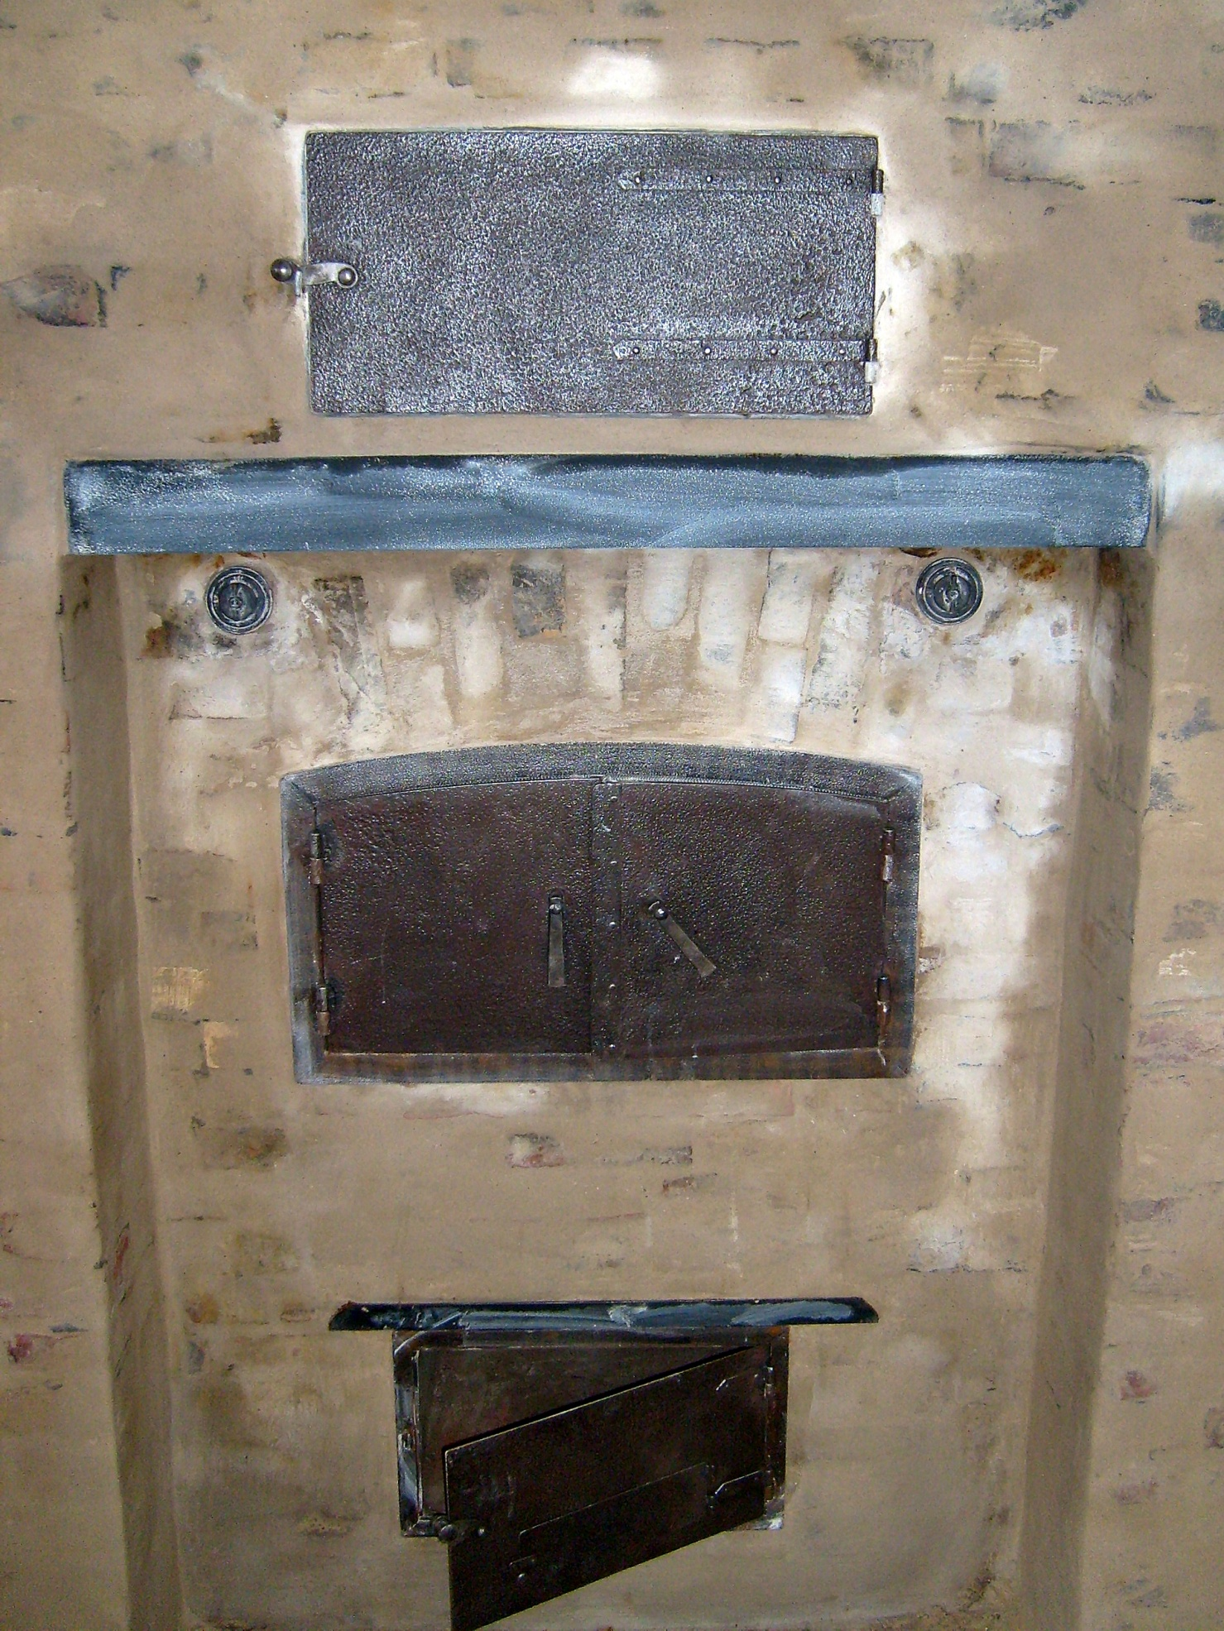
Die fertiggestellte neue Ofenfront mit neu angepassten Ofentüren aus scheinbar historischen Türelementen. Bild Petra Gentes
Ofenbaumeister Andreas Fleischer aus Potsdam errichtete den neuen Holzbackofen und Schorn-steinfegermeister Thomas Balzus & Sohn aus Waltersdorf übernahmen dessen Bauaufsicht.
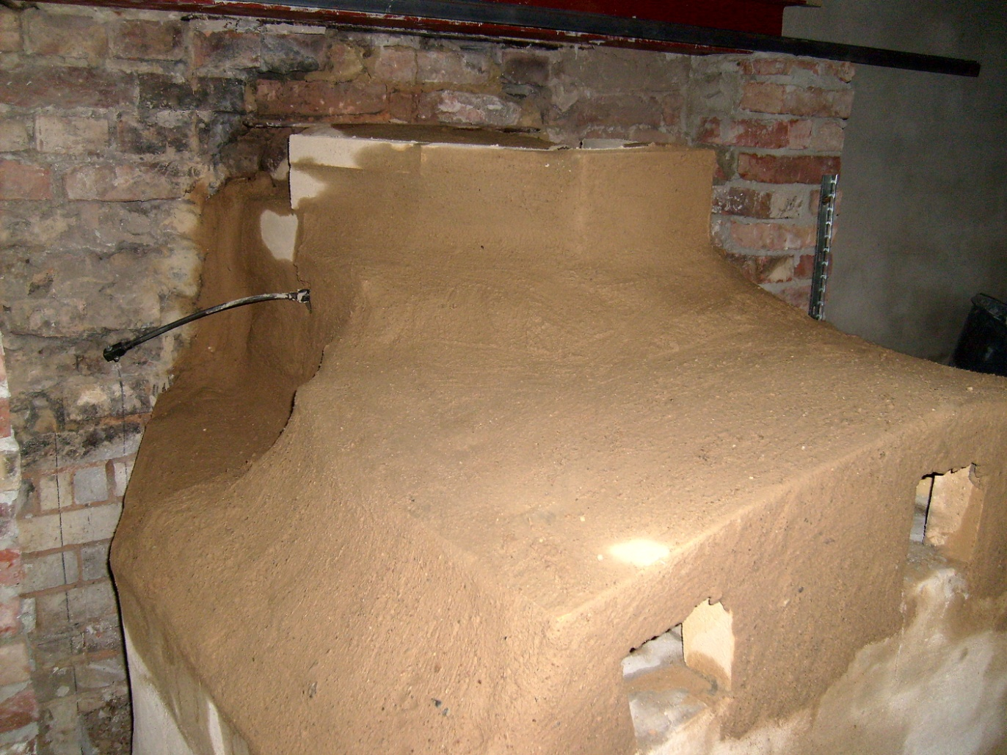
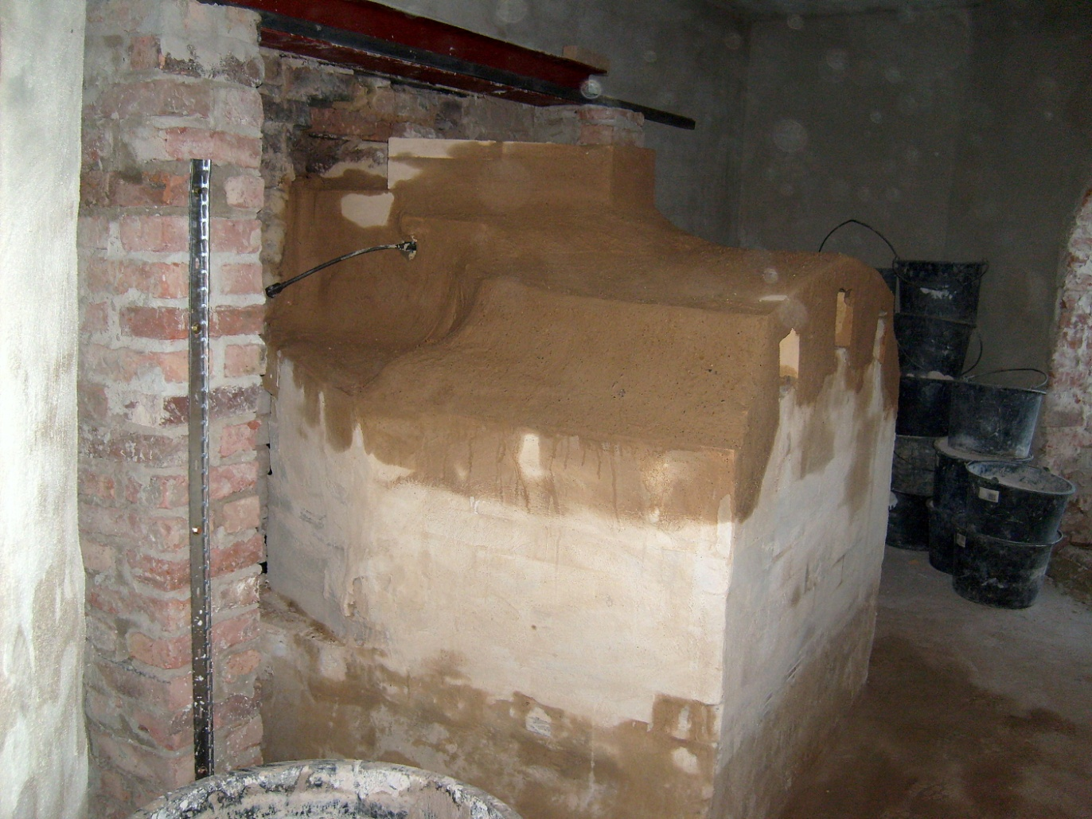
Der neu aus Schamottesteinen gemauerte Ofen von der Rückseite. Bilder Petra Gentes
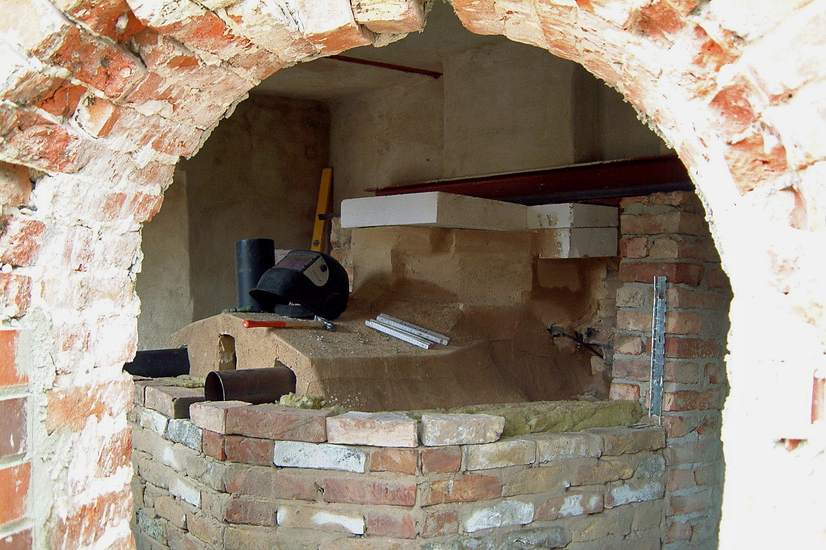
Ofen innen Schamottesteine, eine Isolierung und Außenwand Klinker. Bild Dipl. Ing. Rolf Kammel
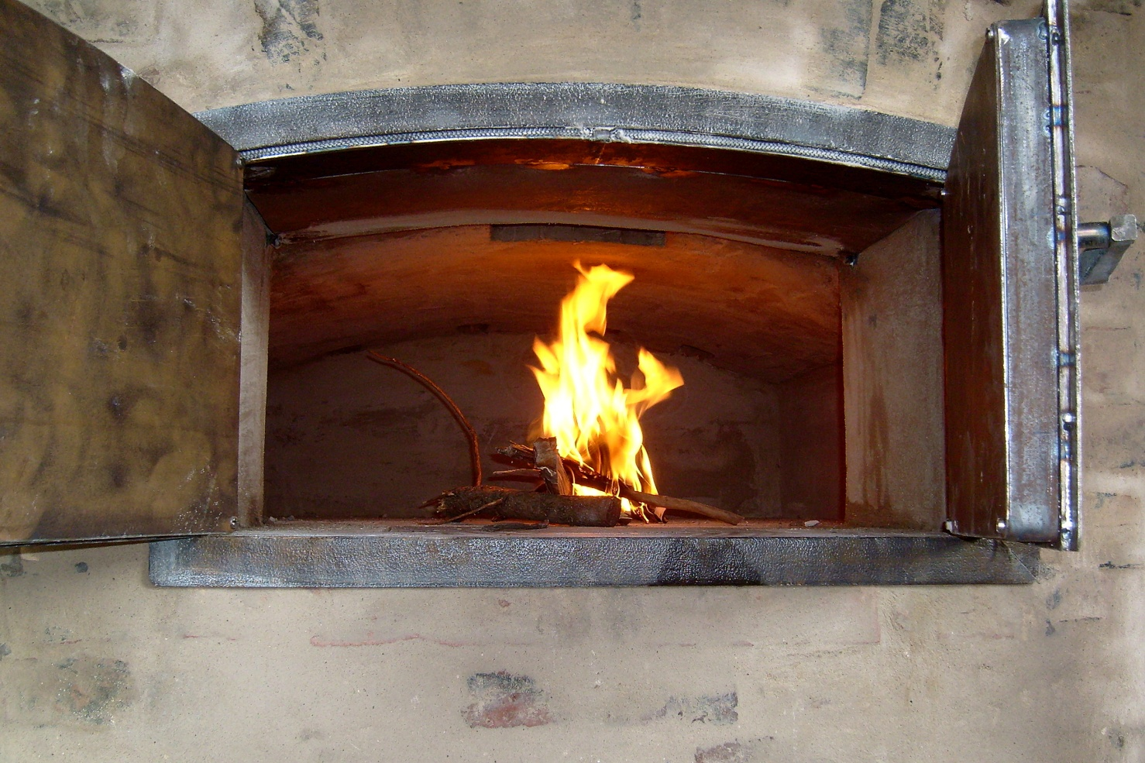
Ein Test für den Abzug der Brandgase. Gut erkennbar die neu geschweißten und gut isolierten Ofentüren welche nun durch einen Rahmen aus Stahl gehalten werden. Bild Petra Gentes
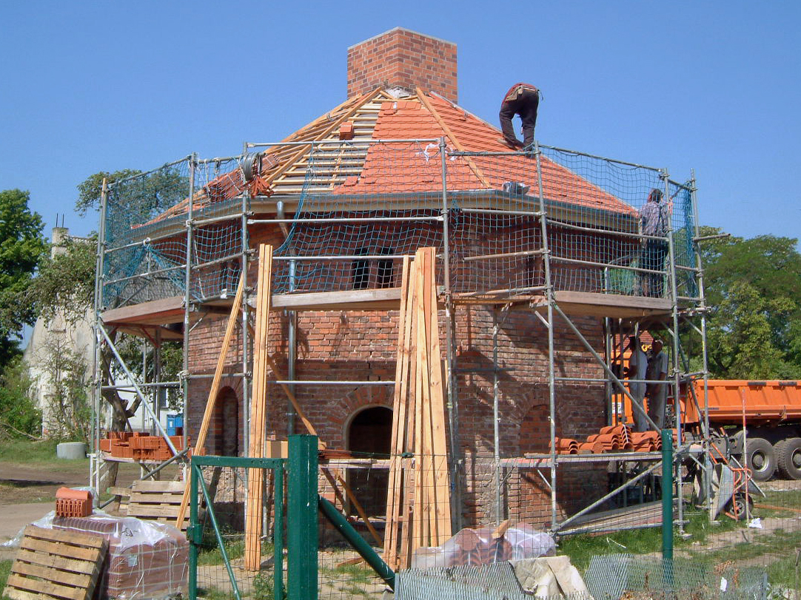
Neuer Dachstuhl, neuer Schornsteinkopf und Arbeiten an der neuen Dacheindeckung.

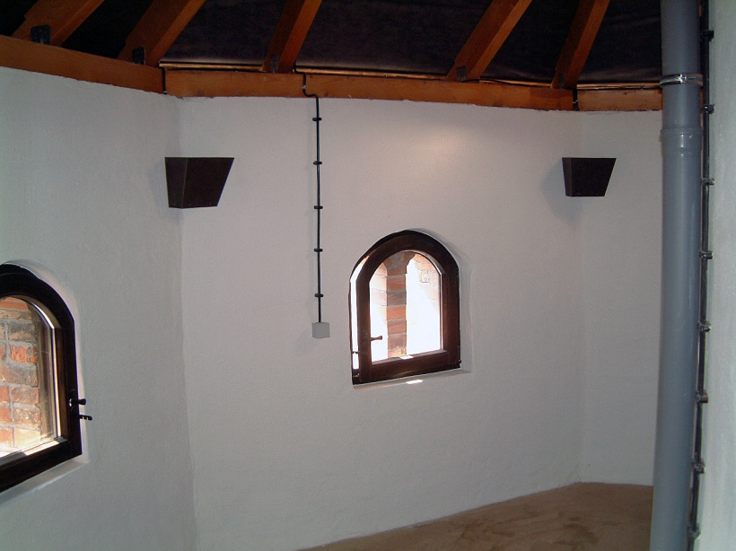
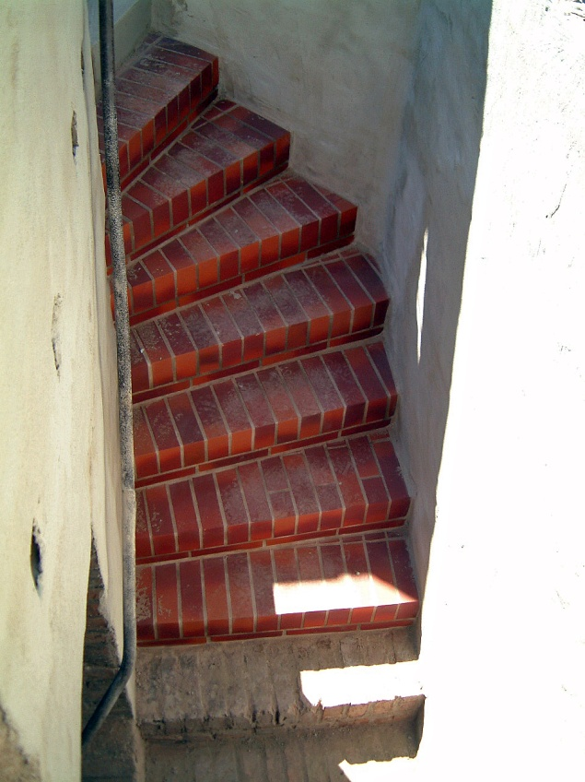

Die erneuerte Klinkertreppe und das Obergeschoss.
Bilder Dipl. Ing. Rolf Kammel.

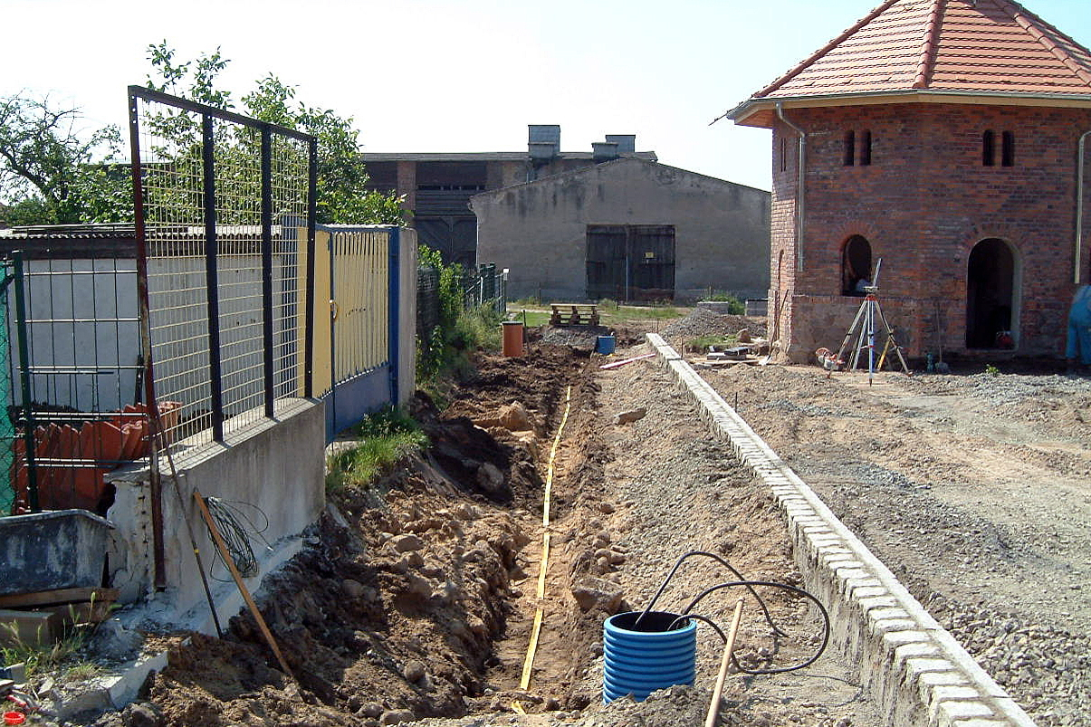
Zu den Neuerungen zählte der Anschluss des Backhauses an das öffentliche Trink- und Abwasser-netz. Die Stromversorgung wurde zeitgemäß per Erdkabel ausgeführt.

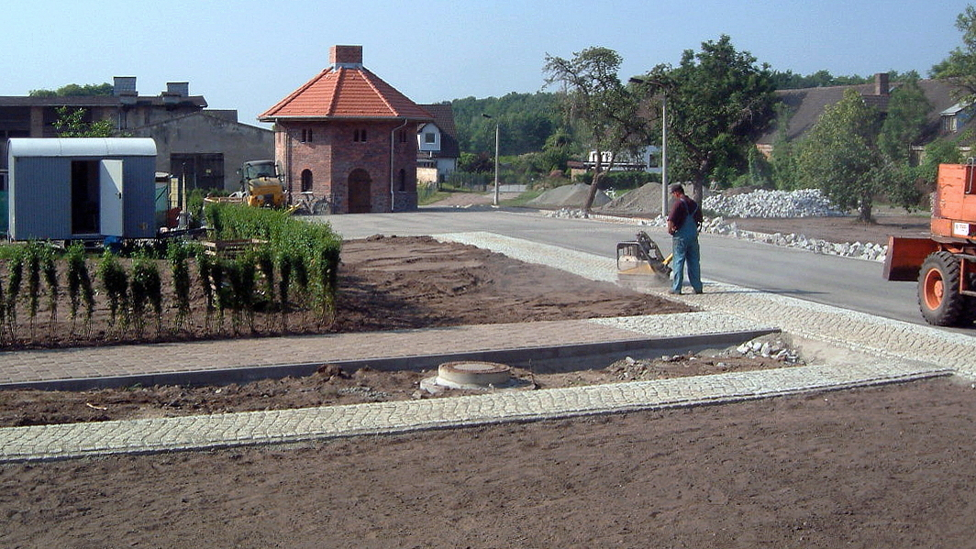Nach dem Abschluss aller Erschließungsmaßnahmen und der Hochbaumaßnahmen auf dem Platz der Einheit erfolgte dessen Befestigung mittels Asphaltdecken und Pflasterungen mit Granitsteinen. Bilder Dipl. Ing. Rolf Kammel

Beteiligte Handwerker und Behörden

Nr. | Nr. | Gewerk / Behörde | Baubereich
1. |  | Gemeinde Schönefeld | Bauherr
2. |  | Schriftverkehr & Planung
 | 2.1 | Bezirksschornsteinfegermeister Balzus | Überprüfung Schornstein
 | 2.2 | Janzen & Ruge | Statik
 | 2.3 | Architekturbüro Ruge | Architekt
 | 2.4 | Ingenieurbüro Karras | Planung Heizung, Lüftung & Sanitär
 | 2.5 | Ingenieurbüro Hoffmann | Planung Elektrotechnik
3. |  | Märkische Ingenieurbau GmbH | Rohbau
4. |  | Firma Bogdan | Dachdecker
5. |  | Metall Hoch Bau MHB | Schlosserarbeiten
6. |  | Andreas Fleischer | Ofenbaumeister
7. |  | Firma HAT Bestensee | Heizung, Lüftung & Sanitär
8. |  | Firma Lehmann | Elektrotechnik
9 |  | Firma G. Elsner | Trockenbau
10. |  | Firma Ritter | Fenster & Türen
11. |  | Metallbau Hartwig | Beleuchtung
12 |  | Versorgungsträger
 | 12.1 | DNWAB | Trinkwasser & Abwasser
 | 12.2 | E.on Edis | Stromversorgung
13 |  | Gemeinde Hörselberg | Grundlagenermittlung

Rainer Mischke: „Wenn man das Backhaus nach dieser Rekonstruktion betrachtet, kann man eigentlich nur froh sein, dass der erste Versuch einer Rekonstruktion von 1989 mit den damaligen Mitteln der DDR-Mangelwirtschaft am Zusammenbruch der DDR gescheitert war. Das hätten wir damals in Feierabendarbeit nie in dieser Qualität leisten können. Es wäre dagegen ein Provisorium geworden und wie ein Spruch besagt: Nichts hält länger als ein Provisorium.“
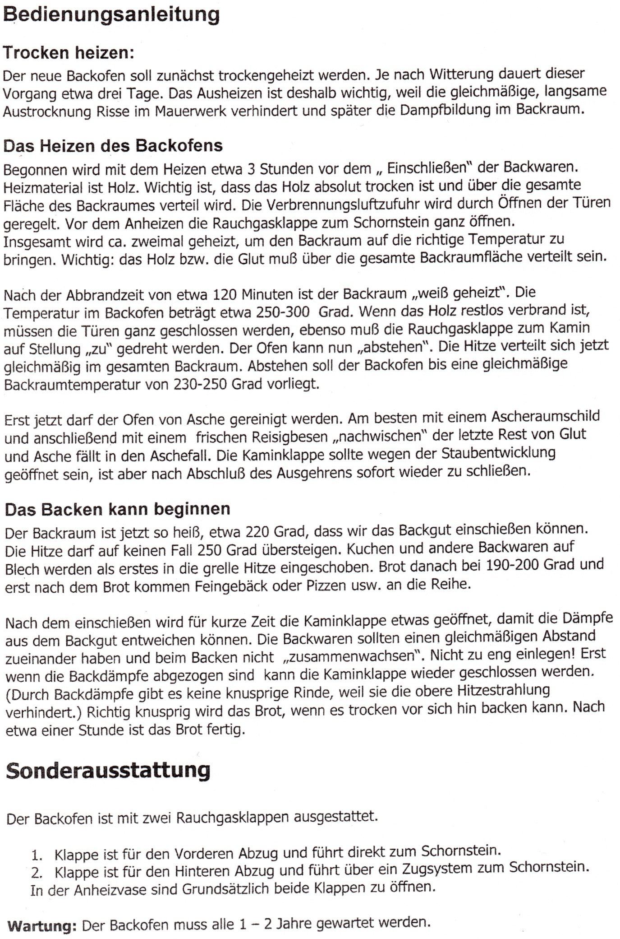
Text: Ofenbaumeister Andreas Fleischer aus Potsdam
Am 9.06.2007 wurde nach der feierlichen Einweihung des neuen Feuerwehrdepots auch das alte (neue) Backhaus eingeweiht und den Bürgern vorgestellt.
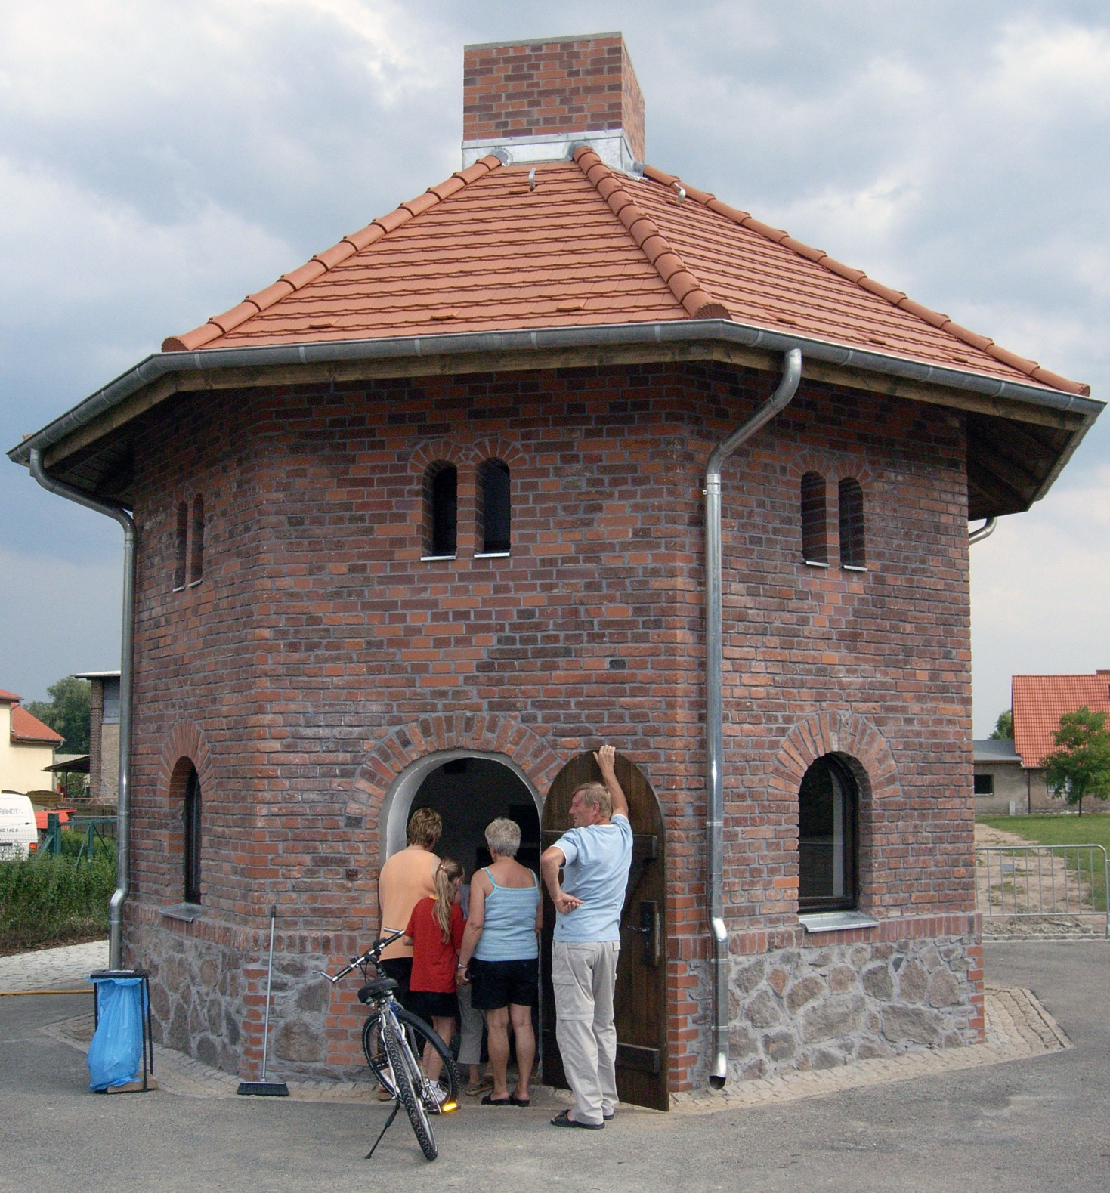
18.07.2007 Einweihung und Vorstellung des rekonstruierten Backhauses. Bild Rainer Mischke

Es war zwar keine 100-prozentige Rekonstruktion des alten Backhauses aus den 1930er Jahren er-folgt aber dafür entstand ein wieder nutzbares Gebäude nach alter Tradition.
So ist der neue Backofen etwas kleiner geraten, was zusätzlichen Stauraum ergab, der durch zwei weitere Eingangstüren betretbar ist. Über der Haupteingangstür war ursprünglich ein dreifaches Bogenfenster und die Fenster im Erdgeschoss besaßen verzierte Gitterstäbe. Desweiteren wurden die 7 Räucherkammern bis auf eine Anschauungskammer beseitigt.
Dafür wurden aber zeitgemäße und gesetzliche Forderungen erfüllt, mit denen eine Inbetriebnahme wieder möglich wurde. So erhielt das Haus einen Wasser- und Stromanschluss, die Fenster im Obergeschoss wurden verglast und das Mauerwerk erscheint durchweg einheitlicher.
Woran wirklich niemand geglaubt hatte war, dass Bürgermeister Dr. Udo Haase einen prakti-zierenden Bäcker als Pächter finden würde, welcher dort wieder nach alter Tradition Brot backen würde.

Am 29.09.2007 begann dann mit Bäckermeister Stefan Rauer aus Niederlehme und dessen Heizer Karsten Sevenstern aus Rotberg wieder neues Treiben im Backhaus.

Gemeinde Schönefeld: „Seit der Rekonstruktion heizt Karsten Sevenstern alle 14 Tage, ab 4:00 Uhr morgens, wieder den Holzbackofen an, wozu sehr viel Fingerspitzengefühl von Nöten ist, denn einen Thermostaten gibt es nicht.
Stefan Rauer beginnt währenddessen den Brotteig anzusetzen. Natürlich nach alter Rezeptur: 60 % Roggenmehl plus 40 % Weizenmehl und dazu Natursauerteig, dann rein in die alte Knetmaschine, danach zu jeweils 800 Gramm abgewogen, in die Form gebracht und ab in den Backofen.
Oben links Heizer Karsten Sevenstern

Rechts historische Knetmaschine

Unten Bäckermeister Stefan Rauer

Text & Bilder Gemeinde Schönefeld

Der Ofen wird nach jedem Backgang ausgeschleudert, das heißt fachmännisch gesäubert, bevor die neuen Brote in den Ofen geschoben werden. Die Brote werden dann 35 Minuten lang bei einer Temperatur von 280 Grad gebacken. Dem verführerischen Geruch vom frischen Brot kann kaum jemand widerstehen, der in der Nähe ist.
So hat sich inzwischen eine regelrechte Fangemeinde entwickelt und wartet darauf, dass samstags nach 14 Tagen wieder der Schornstein raucht. Auch für Kindergruppen und Schulklassen ist hier immer wieder etwas zu entdecken und kennen zu lernen.“

Am 13.09.2008 wurde ein italienisches Backofenfest gefeiert. Organisiert wurde es vom Rotberger Festkomitee unter der Leitung von Petra Gentes und Manuela Querhammel.
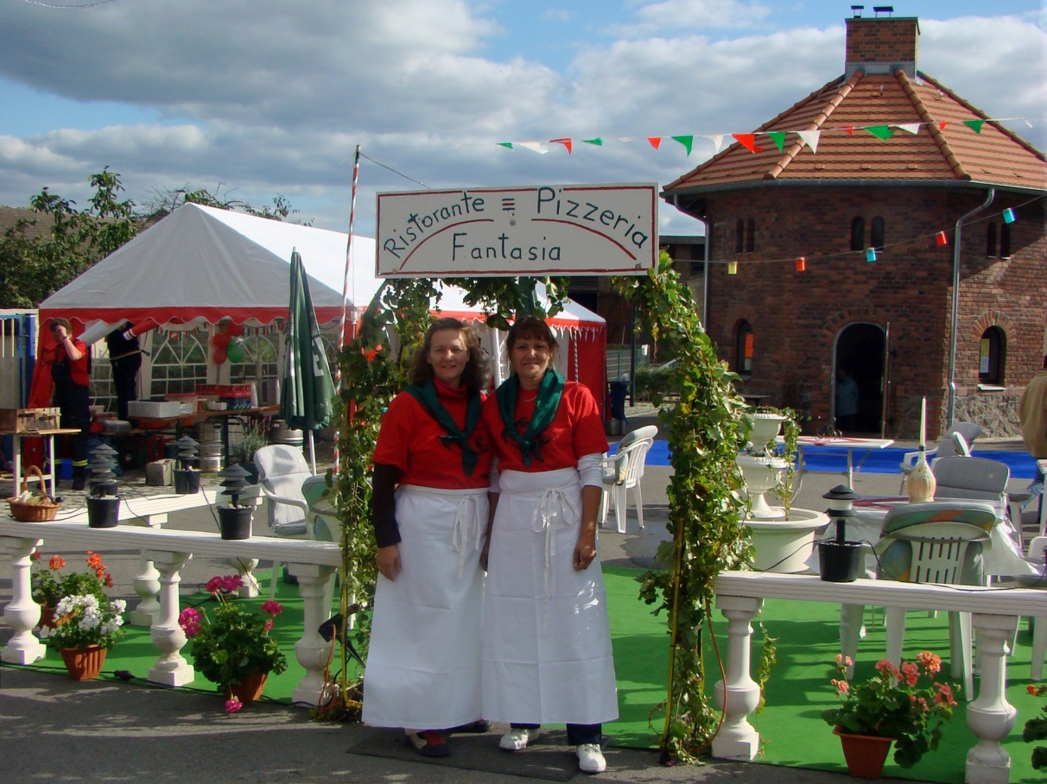
Petra Gentes & Manuela Querhammel
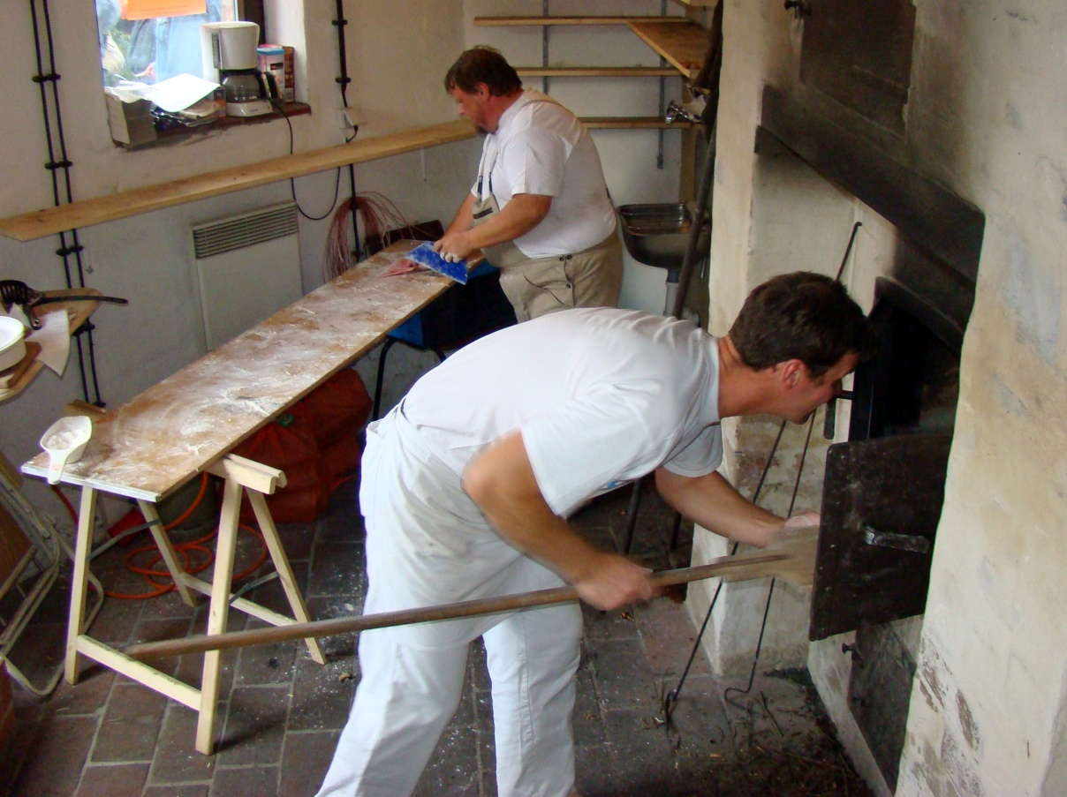
Heizer Karsten Sevenstern & Bäcker Stefan Rauer. Bilder Rainer Mischke

Es folgten noch viele Dorffeste bei denen das Backhaus mit eine zentrale Rolle spielte.
Am 29.03.2014 erfolgte der letzte Backtag mit Bäckermeister Stefan Rauer. Er wollte sich künftig anderen familienfreundlicheren Hobbys widmen, wie er mitteilte.

29.08.2014 Schönefelder Gemeindeanzeiger / Autorin & Bild Angela Hybsier

Am 7.01.2017 um 19:00 Uhr sendete der Rundfunk Berlin Brandenburg (rbb) eine Folge des Heimatjournals mit Geschichten rund um den Flughafen BER.
Das Backhaus wurde darin auch vorgestellt. Auf der rbb-Internetseite wurde dazu folgendes vermerkt:
„In Rotberg steht ein Taubenturm, in dem keine Tauben leben. Dafür gibt es darin einen alten Backofen - und das seit 1934. Damals haben die Leute vom Gutshof ihren Kuchen und das tägliche Brot gebacken. Heute rückt Axel Wolter alle zwei Wochen mit seinem Auto voller Brotlaibe an. Der Bäcker aus Schönefeld macht das aus Spaß und aus Tradition. Er selbst schwört auf den würzig-rauchigen Geschmack. Seine Kunden kommen aus der ganzen Umgebung.“
„rbb“ Heimatjournal-Moderatorin Carla Kniestedt mit Bäcker Axel Wolter.
Vorbereitete Brotformen & die Bäckerei in Schönefeld von Axel Wolter. Bilder „rbb-Fernsehen“

2017 Ende März wurde dann das letzte Brot im Backhaus gebacken. Bäcker Axel Wolter musste aus gesundheitlichen Gründen sein Engagement in Rotberg aufgeben und Karsten Sevenstern fehlte die Qualifizierung als Bäckermeister. Er bekam eine Anstellung in einem neuen kleinen Landwirtschaftsbetrieb auf dem Gutshof.
Am 21.08.2019 wurde im KaWe-Kurier berichtet: „Gebacken wird im Taubenhaus“

In vieler Munde: Backtradition in Rotberg ersteht wieder auf
Aus dem Taubenhaus von Rotberg soll wieder regelmäßig der Backduft durchs Dorf ziehen. Links im Bild Heizer Karsten Sevenstern & rechts Bürgermeisterkandidat Olaf Damm. Bild U. Rochow
Es wird an Samstag bald wieder sein wie früher: In Rotberg wurde auf der ehemaligen Gutsaue am Freitag der Backofen vorgeheizt, damit am Samstagmorgen Brot gebacken werden konnte. Anfang der 1930er Jahre war ein altes Taubenhaus zu einem achteckigen Backhaus mit Räucherkammern umgebaut worden und nach dem Krieg wurde dort bis in die 1950er Jahre hinein einmal die Woche für die Einwohner Brot gebacken. Immer eine Rotberger Familie war im Wechsel verantwortlich. Doch dann ließ das Interesse nach, man konnte wieder Brot im Laden kaufen. 1957 wurde das letzte Brot aus dem Ofen geholt.
Das Backhaus verfiel langsam, aber stetig. Immer wieder gab es Pläne, es vor dem Verfall zu retten, es vielleicht sogar wieder nutzbar zu machen. Einige Anläufe wurden unternommen. Doch erst 2007 wurde das mit Mitteln und mit Unterstützung der Gemeinde dann wahr: In Rotberg wurde im wieder aufgebauten und sanierten Taubenhaus der Ofen angeheizt.
Der heute 56-jährige Orts-Handwerker Karsten Sevenstern fand seine ehrenamtliche Berufung im Brotbacken. Holte in der Woche mühselig Holz aus dem Wald, bereitete es auf, feuerte Freitag-abend den Ofen an und Samstag in aller Frühe wurde unter Anleitung eines Bäckers gebacken. Etwa 120 großlaibige rustikale Brote alle zwei Wochen.
Wer eines der wohlschmeckenden Holzofenbrote erstehen wollte, musste auch früh aufstehen. Lange reichte das duftende Backwerk nicht. Doch 2017 erlosch das Feuer im Backofen des Taubenhauses wieder, das Backen wurde eingestellt. Der letzte Bäcker konnte sein Werk nicht weiter führen.
Nun gibt es erneut konkrete Pläne, die Tradition des Backens im Holzofen in Rotberg fortzuführen. Bürgermeisterkandidat Olaf Damm findet sie spannend und hat seine Unterstützung zur Wiederin-betriebnahme des intakten Ofens zugesagt: „So etwas muss erhalten bleiben und fortgeführt werden. Das ist ein Teil unserer ländlichen Kultur und diejenigen, die wie Karsten so was noch können brauchen unsere Hilfe.“ Er denkt daran, einen entsprechenden Verein zu gründen, der die Möglichkeit einer Förderung bekäme und Sponsoren aus der Gemeinde finden kann.

Damm will sich bemühen, dass der Freizeit-bäcker von seiner Gartenbaufirma für diese Tätigkeit an einigen Tagen freigestellt wird, die Firma das Holz aufbereitet, so dass der Bäcker sich allein auf das Heizen und Backen konzen-trieren kann.
Olaf Damm ist sich sicher, dass viele Bürger und Firmen aus Rotberg und Schönefeld dabei sind und das Projekt auch als Sponsoren unterstützen. Er setzt vor allem auf den Kultur-verein Schönefeld e.V. und den Ortsbeirat, die ja auch die Aufgabe der Traditionspflege haben. Olaf Damm will als Bürgermeister das Thema dort so schnell als möglich zur Sprache bringen, damit Rotberg wieder in aller Munde ist. Außerdem wird er selbst Sponsoren für eine finanzielle Unterstützung kontaktieren. Schon ab Ende 2019 soll wieder regelmäßig Brotduft durch den Ort ziehen und zum Weih-nachtsmarkt soll Selbstgebackenes aus dem Rotberger Taubenhaus-Ofen geholt werden. Und dann alle zwei Wochen wieder. Doch schon an diesem Samstagnachmittag wird es in Rotberg nach frischem Brot duften: Zum Sommerfest rund um das Backhaus wird pro-behalber wieder Brot im ehemaligen Tauben-haus gebacken. Auf das Fest freuen sich schon alle (Programm siehe Anzeige Seite 8).

21.08.2019 KaWe-Kurier
26.08.2019 - Backen hat Tradition

Anwohner in Rotberg gründen Förderverein für historisches Backhaus

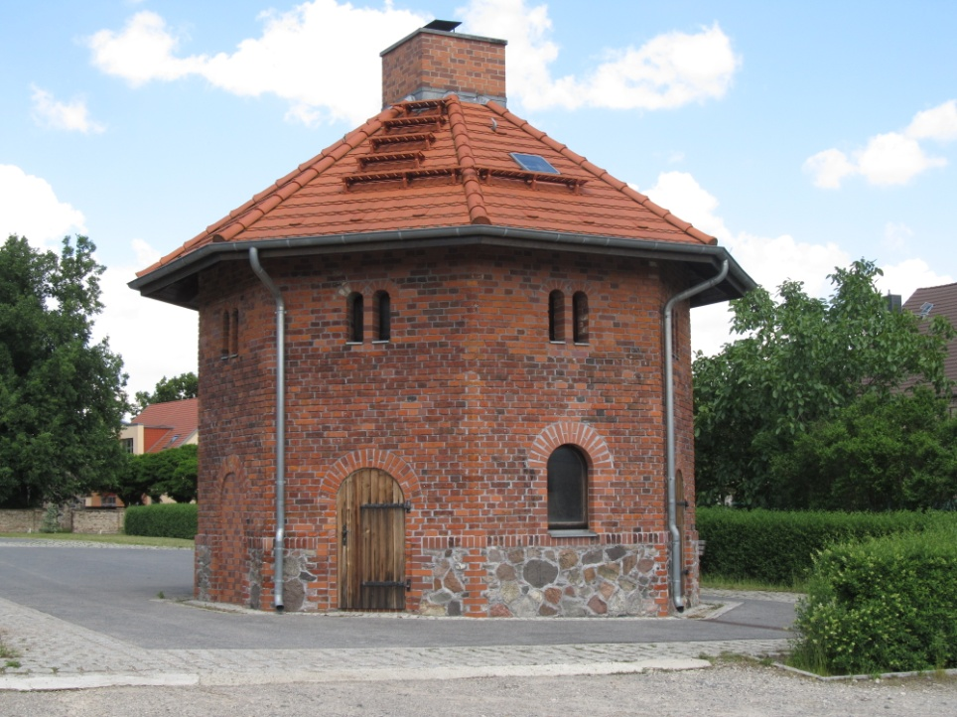
Das Sommerfest ihres Dorfes am vergangenen Wochenende nahmen die Rotberger zum Anlass, den „Arbeitskreis Dorf-laden-Dorfleben“ ins Leben zu rufen, einen Förderverein für das knapp 100 Jahre alte, gemeinschaftliche Backhaus auf dem Gutshof in der Ortsmitte. Geht es nach den Unterstützern, wird Brot „made in Rotberg“ ab Endes des Jahres 14-tägig hergestellt. Am 24. August wurde der Ofen schon einmal angeheizt. 100 Steinofenbrote gab es zu kaufen – als Vorgeschmack.
„Selbstgebackenes Brot kommt gut an“, schildert Anwohner Julius Wrede, „daraus entstand die Idee, das Backhaus wieder regelmäßig zu betreiben.“ Der achteckige Bau in der Dorfaue war bislang nur noch in Ausnahmefällen betrieben worden. Dann aber brummte es: Die Natursauerteig-brote, die Karsten Sevenstern pro Backtag aus dem Ofen holte, gingen weg wie die buchstäblichen warmen Semmeln. „Aus allen Ortsteilen Schönefelds sowie aus den Nachbargemeinden strömten Fans des Steinofenbrotes“, so Julius Wrede. Grund genug, das Landbrot zur Ortsmarke zu machen. Darum wolle sich der Arbeitskreis kümmern, „und Einwohner begeistern, sich in ihrem Ort einzu-bringen und ihn mitzugestalten“.
Die Gruppe plant, sowohl den Unterhalt des Backsteinbaus durch Sponsoren und Spenden zu sichern, als auch das Backhaus als Lernort traditionellen Handwerks erlebbar zu machen, und den Anreiz für nachhaltigen Konsum zu schaffen. Der beginnt bei den Rohstoffen: Zum Einsatz kommt Mehl aus der Paltrockwindmühle Petkus in Teltow-Fläming. Geheizt wird mit Holz aus nachhaltiger Waldwirtschaft der Region. Mittelfristig sieht der Arbeitskreis die Gründung eines Dorfladens vor. Dort wird das „Rotberger Landbrot“ verkauft. Ortsvorsteher und Bürgermeisterkandidat Olaf Damm unterstützt das Engagement der Anwohner: „Damit hat Rotberg ein Alleinstellungsmerkmal. Der Arbeitskreis leistet einen wertvollen Beitrag zum Erhalt einer Tradition vor Ort.“
Das alte Backhaus, erbaut 1922, war bis 1957 in Betrieb. Dann wurde es stillgelegt und nach aufwändiger Sanierung zwischen 2007 und 2017 symbolisch wiederbetrieben. Alle 14 Tage heizte Karsten Sevenstern den Holzbackofen an. Für die Brote zeichnete Bäcker Stefan Rauer verant-wortlich. Als Ausbilder im Institut für Getreidewirtschaft in Potsdam-Rehbrücke kreierte er das Steinofenbrot, dessen Eigenschaften speziell auf Temperatur und Charakter des Backhaus-Ofens abgestimmt sind. Inzwischen führt Bäckermeister Axel Wolter aus Schönefeld die liebgewonnene Rotberger Tradition fort. Für den regelmäßigen Betrieb des Backhauses will der Arbeitskreis mittelfristig eine eigene Bäcker-Stelle schaffen.

26.08.2019 Blickpunkt Online / Königs Wusterhausen / Autor Red
Bild hinzugefügt von Rainer Mischke

Rainer Mischke: „Hier war wohl mehr der Wunsch der Vater des Gedankens einen Förderverein zu gründen. Es kam jeden Falls zu keiner Gründung.“

Am 16.11.2024 wurde der „Holzbackofen Verein Schönefeld“ gegründet.

Ort: 12529 Schönefeld / GT Rotberg, Mühlenstraße 13

Insgesamt fanden sich 13 interessierte Bürgerinnen und Bürger von Eichwalde über Rotberg bis Mahlow als Vereinsgründungsmitglieder zusammen.

Diese einigten sich auf Uli Grigorjew als Versammlungsleiter und Rainer Mischke als Schriftführer für die Gründungsversammlung.

Als Gast konnte Schatzmeister Rainer Giese vom „Kulturzeit Schönefeld e.V.“ begrüßt werden, der mit reichlich Tipps die Gründungsversammlung bereichern konnte.
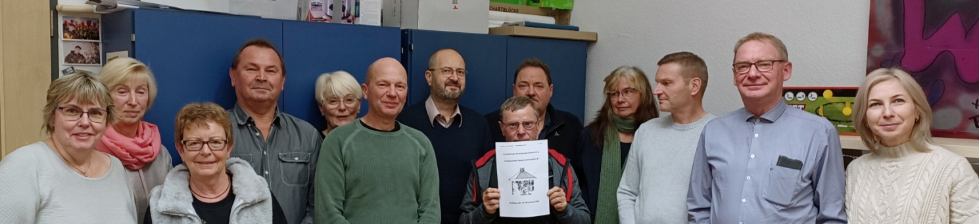
Von links: Katrin Ludewig, Petra Mischke, Heyke Maschinger, Rainer Mischke, Viola Heise, Dirk Brandt, Ulrich (kurz Uli) Grigorjew, Karsten Sevenstern, Mario Knust, Sandra Knust, Ralf Kaczirek, Jürgen Krüger & Olga Kumets. Bild Verein

Zunächst diskutierten die Gründungsmitglieder darüber, wie der Verein sich benennen soll. Sollte er nur Rotberg im Namen mit enthalten oder Schönefeld im Namen mit enthalten. Letztendlich einigte man sich auf „Holzbackofen Verein Schönefeld e.V.“ um eine größere Außenwirkung für den Verein erzielen zu können.

Anschließend ging es an die Arbeit, wie die Satzung des Vereins lauten sollte. Dafür hatte Rainer Mischke bereits einen Satzungsentwurf vorbereitet, welcher aus mehreren bereits bestehenden Satzungen anderer Holzbackofen Vereine und einer Mustersatzung vom Amtsgericht Cottbus erstellt wurde.
Es waren aber auch viele neue Aspekte mit eingegangen, die dem neuen digitalen Zeitalter und den örtlichen Gegebenheiten entsprechen sollten.
Um sich als Verein eine zusätzliche Geschäftsordnung zu ersparen, wie der Verein in sich konkret zu funktionieren hat, wurde die Satzung auch etwas umfangreicher als Satzungen deren Kern nur darin besteht, dem Finanzamt wegen dessen Gemeinnützigkeit zu schmeicheln.

Anschließend wurde der Vereinsvorstand gewählt, mit:

- Rainer Mischke als Vorsitzenden
- Ulrich (Uli) Grigorjew als Stellvertreter
- Olga Kumets als Schatzmeisterin
- Dirk Brandt als Schriftführer

Als Rechnungsprüfer wurden Ralf Kaczirek und Karsten Sevenstern gewählt.

Rainer Mischke stellte auch eine Muster-Beitragsordnung vor und man einigte sich darauf diese erst dann zu beschließen, wenn die Eintragung als „eingetragener Verein“ vollzogen wurde und ein Vereinskonto mit angegeben werden kann.

